|  |
| --- |
|  |
| МИНОБРНАУКИ РОССИИ  Федеральное государственное бюджетное образовательное учреждение  высшего образования  **«МИРЭА – Российский технологический университет»**  **РТУ МИРЭА**  Институт информационных технологий  Кафедра инструментального и прикладного программного обеспечения |

**РАБОТА ДОПУЩЕНА К ЗАЩИТЕ**

Заведующий

кафедрой________________Р.Г. Болбаков

«____» _____________ 2025 г.

**ВЫПУСКНАЯ КВАЛИФИКАЦИОННАЯ РАБОТА**

по направлению подготовки бакалавров 09.03.04 Программная инженерия

На тему: Интеллектуальная система оценки спроса на продукт

Обучающийся *Мухаметшин Александр Ринатович*

*подпись Фамилия, имя, отчество*

|  |  |  |
| --- | --- | --- |
| шифр | 21И1589 |  |
| группа | ИКБО-20-21 |  |

|  |  |  |  |
| --- | --- | --- | --- |
| **Руководитель работы** | _________________  *подпись* | *к.т.н., доцент* | *Аждер Т.Б.* |
|  |  |  |  |
| **Консультант** | ________________  *подпись* | *к.э.н., доцент* | *Чижанькова И.В.* |
|  |  |  |  |
|  |  |  |  |

Москва 2025 г.

|  |
| --- |
|  |
| МИНОБРНАУКИ РОССИИ |
| Федеральное государственное бюджетное образовательное учреждение  высшего образования  **«МИРЭА – Российский технологический университет»**  **РТУ МИРЭА** |
| Институт информационных технологий |
| Кафедра инструментального и прикладного программного обеспечения |

|  |  |  |  |  |  |  |
| --- | --- | --- | --- | --- | --- | --- |
| СОГЛАСОВАНО | | |  | УТВЕРЖДАЮ | | |
| Заведующий  кафедрой ____________________________  *подпись* | | |  | Директор  института ___________________________  *подпись* | | |
| Болбаков Роман Геннадьевич | | |  | Зуев Андрей Сергеевич | | |
| «10» | марта | 2025 г. |  | «10» | марта | 2025 г. |

**ЗАДАНИЕ**

на выполнение выпускной квалификационной работы бакалавра

|  |  |  |
| --- | --- | --- |
| Обучающийся | Мухаметшин Александр Ринатович | |
|  | *Фамилия Имя Отчество* | |
| Шифр | 21И1589 | |
| Направление подготовки | 09.03.04 | Программная инженерия |
|  | *индекс направления* | *наименование направления* |
| Группа | ИКБО-20-21 | |

**1. Тема выпускной квалификационной работы**: Интеллектуальная система оценки

спроса на продукт

**2. Цель и задачи выпускной квалификационной работы**

**Цель работы:** спроектировать и разработать интеллектуальную систему оценки спроса на продукт

**Задачи работы:** провести анализ предметной области, в том числе конкурентных решений; определить информационные процессы предметной области и формализовать их; формализовать задачи на проектирование и разработку интеллектуальной системы оценки спроса на продукт; спроектировать систему (архитектуру, функциональную схему, адаптированную модель жизненного цикла, интерфейс и базу данных); определить и обосновать информационные, технические, программные средства для разработки системы; произвести тестирование модулей и системы в целом; рассчитать экономическую

эффективность и стоимость проведения работ; оформить пояснительную записку согласно ГОСТ 7.32-2017

**3. Этапы выпускной квалификационной работы**

|  |  |  |  |
| --- | --- | --- | --- |
| №  этапа | Содержание этапа выпускной квалификационной работы | Результат выполнения этапа ВКР | Срок выполнения |
| 1  1.1  1.2  1.3  1.4 | Исследовательский раздел  Анализ существующих решений  Определение требований к решению  Выбор инструментов и методов создания информационной системы  Постановка задачи к проектированию и разработке информационной системы |  | 22.03.2025 |
| 2  2.1  2.2  2.3  2.4  2.5  2.6  2.7 | Проектный раздел  Проектирование функциональной схемы  Проектирование архитектуры системы  Проектирование клиентской части системы  Проектирование серверной части системы  Разработка диаграмм логической модели системы  Проектирование жизненного цикла информационной системы  Проектирование схемы базы данных |  | 05.04.2025 |
| 3  3.1  3.2  3.3  3.4 | Технологический раздел  Разработка серверной части системы  Разработка клиентской части системы  Тестирование системы  Расчёт вычислительной и емкостной сложности |  | 19.04.2025 |
| 4  4.1  4.2 | Экономический раздел  Организация и планирование работ по теме  Расчет стоимости проведения работ по теме |  | 16.05.2025 |
| 5 | Введение, заключение, список источников, приложения |  | 17.05.2025 |
| 6 | Презентационный материал, аннотация |  | 26.05.2025 |
| 7 | Нормоконтроль |  | 27.05.2025 |

**4. Перечень разрабатываемых документов и графических материалов:** электронная версия выпускной квалификационной работы бакалавра, презентационный материал с основными результатами выпускной квалификационной работы бакалавра

**5. Руководитель и консультант выпускной квалификационной работы**

|  |  |  |  |  |
| --- | --- | --- | --- | --- |
| Функциональные обязанности | Должность в Университете | | Фамилия, имя, отчество | Подпись |
| Руководитель ВКР | доцент | | Аждер Татьяна Борисовна |  |
| Консультант по экономическому разделу | доцент | | Чижанькова Инна Владимировна |  |
| Задание выдал | | Задание принял к исполнению | | |
| Руководитель ВКР:_____________________ | | Обучающийся:__________________________ | | |
| *подпис*ь | | *подпис*ь | | |
| «10» марта2025 г. | | «10» марта2025 г. | | |

УДК 004.4

Руководитель ВКР: к.т.н., доцент Т.Б. Аждер

Консультант по экономическому разделу: к.э.н., доцент И.В. Чижанькова

Мухаметшин А.Р., Выпускная квалификационная работа по образовательной программе «Разработка программных продуктов и проектирование информационных систем» направления подготовки «Программная инженерия» на тему «Интеллектуальная система оценки спроса на продукт»: М. 2025 г., МИРЭА – Российский технологический университет (РТУ МИРЭА), Институт информационных технологий (ИТ), кафедра инструментального и прикладного программного обеспечения (ИиППО) – 56 стр., 16 илл., 10 табл., 4 листинг., 4 формул, 30 ист. лит (в т.ч. 14 на английском яз.).

Ключевые слова: *прогнозирование спроса, машинное обучение, микросервисная архитектура, Python, Golang, анализ данных*.

Целью работы является разработка интеллектуальной системы для автоматизированной оценки спроса на продукт, основанной на анализе данных из разнородных источников с применением алгоритмов машинного обучения.

Mukhametshin A.R., Final qualification work on the educational program "Software Product Development and Information Systems design" in the field of Software Engineering on the topic “Intelligent system of product demand estimation”: M. 2025, MIREA - Russian Technological University (RTU MIREA), Institute of Information Technologies (IT), Department of Instrumental and Applied Software (IiPPO) - 56 p., 16 illustrations, 10 tables, 4 listings, 4 formulas, 30 references (including 14 in English).

Keywords: *demand forecasting, machine learning, microservice architecture, Python, Golang, data analysis*.

The aim of the work is to develop an intelligent system for automated product demand estimation based on analyzing data from heterogeneous sources using machine learning algorithms.

РТУ МИРЭА: 119454, Москва, пр-т Вернадского, д. 78  
Кафедра инструментального и прикладного программного обеспечения (ИиППО)  
Тираж: 1 экз. (на правах рукописи)  
Файл: «090304_21И1589_Мухаметшин АР.pdf», исполнитель Мухаметшин А.Р.  
© А.Р. Мухаметшин

**СОДЕРЖАНИЕ**

ВВЕДЕНИЕ 7

1 Исследовательский раздел 9

1.1 Анализ существующих решений 9

1.2 Определение требований к решению 12

1.3 Выбор инструментов и методов создания системы 13

1.4 Постановка задачи к проектированию и разработке системы 15

1.5 Вывод к разделу 1 16

2 Проектный раздел 17

2.1 Проектирование функциональной схемы 17

2.2 Проектирование архитектуры системы 17

2.3 Проектирование клиентской части системы 18

2.4 Проектирование серверной части системы 19

2.5 Разработка диаграмм логической модели системы 20

2.6 Проектирование жизненного цикла системы 21

2.7 Проектирование схемы базы данных 23

2.8 Вывод к разделу 2 24

3 Технологический раздел 25

3.1 Разработка серверной части системы 25

3.2 Разработка клиентской части системы 33

3.3 Тестирование системы 37

3.4 Расчёт вычислительной и емкостной сложности 40

3.5 Вывод к разделу 3 42

4 Экономический раздел 43

4.1 Организация и планирование работ по теме 43

4.2 Расчет стоимости проведения работ по теме 46

4.3 Выводы к разделу 4 51

ЗАКЛЮЧЕНИЕ 52

СПИСОК ИСПОЛЬЗУЕМЫХ ИСТОЧНИКОВ 54

Приложение А 57

Приложение Б 61

Приложение В 64

# ПЕРЕЧЕНЬ СОКРАЩЕНИЙ И ОБОЗНАЧЕНИЙ

В настоящем отчёте применяются следующие сокращения и обозначения.

|  |  |  |
| --- | --- | --- |
| ИС | – | Интеллектуальная система |
| ИТ | – | Информационные технологии |
| ПО | – | Программное обеспечение |
| API | – | Application Programming Interface (Программный интерфейс приложения) |
| CSS | – | Cascading Style Sheets (каскадные таблицы стилей) |
| CSV | – | Comma-Separated Values (формат файла для хранения табличных данных) |
| JWT | – | JSON Web Token |
| ML | – | Machine Learning (Машинное обучение) |
| SPA | – | Single Page Application |

**ВВЕДЕНИЕ**

В условиях стремительного развития цифровых технологий и роста конкуренции компании сталкиваются с необходимостью оперативного реагирования на изменения спроса. Разработка интеллектуальных систем для автоматизированного анализа данных и прогнозирования рыночных потребностей становится ключевым инструментом повышения эффективности бизнеса.

Целью выпускной квалификационной работы является разработка интеллектуальной системы для автоматизированной оценки спроса на продукт, использующей машинное обучение для прогнозирования на основе данных из разнородных источников. Система направлена на повышение конкурентоспособности компаний за счет точных прогнозов и оптимизации бизнес-процессов.

Актуальность разработки обусловлена изменениями рыночных условий, где традиционные методы оценки спроса на основе экспертных суждений или ручного анализа данных теряют эффективность. Исследования показывают, что внедрение интеллектуальных систем анализа данных сокращает издержки на 15–20% за счет минимизации избыточных запасов и упущенных возможностей [1]. Использование технологий машинного обучения повышает точность прогнозирования спроса по сравнению с традиционными подходами [2,3].

Новизна работы заключается в создании универсальной системы, интегрирующей данные из внешних API, веб-скрапинга и подготовленных наборов данных, их обработку с помощью ML-моделей и предоставление результатов через веб-интерфейс и API. Система отличается гибкостью настройки источников данных и адаптивностью к различным бизнес-сценариям.

В задачи текущей работы входит анализ предметной области и решений, проектирование архитектуры системы, выбор инструментов и методов разработки, разработка и тестирование системы, расчет стоимости работ.

Объектом исследования является интеллектуальная система оценки спроса на продукт, включающая модули сбора, предобработки и анализа данных с использованием технологий машинного обучения для прогнозирования рыночных потребностей.

Предметом исследования являются процессы автоматизированного сбора, предобработки и анализа данных из разнородных источников с использованием технологий машинного обучения для прогнозирования спроса на продукт в интеллектуальной системе.

На защиту выносится интеллектуальная система, обеспечивающая автоматизированный сбор данных из различных источников, их анализ с помощью ML-моделей и предоставление прогнозов спроса через API и веб-интерфейс.

Стандарты, используемые в работе: СМКО МИРЭА 7.5.1/03.П.30-19 [4], ГОСТ 7.32-2017 [5], ГОСТ Р 7.0.100-2018 [6], СМКО МИРЭА 7.5.1/03.П.67-19 [7], ФГОС ВО 3++ по направлению подготовки 09.03.04 Программная инженерия [8].

В процессе написания выпускной квалификационной работы автор (дипломник) руководствовался следующими нормативными актами:

1. «О защите населения и территории от чрезвычайных ситуаций природного и техногенного характера» от 21.12.1994 № 68-ФЗ.
2. «Об основах охраны здоровья граждан в Российской Федерации» от 21.11.2011 № 323-ФЗ.
3. «О гражданской обороне» от 12.02.1998 № 28-ФЗ.
4. Приказ Минздравсоцразвития РФ от 04.05.2012 № 477н «Об утверждении перечня состояний, при которых оказывается первая помощь, и перечня мероприятий по оказанию первой помощи».
5. Трудовой кодекс Российской Федерации от 30.12.2001 № 197-ФЗ.
6. СанПиН 2.2.2/2.4.1340-03 «Гигиенические требования к персональным электронно-вычислительным машинам и организации работы».
7. Исследовательский раздел
   1. Анализ существующих решений

В условиях цифровизации бизнеса и роста объемов данных системы автоматической оценки спроса становятся важным инструментом для компаний, стремящихся оптимизировать управление запасами и повысить эффективность маркетинговых стратегий [9]. Для определения требований к разрабатываемой интеллектуальной системе проведен сравнительный анализ существующих решений.

* + 1. Ozon Seller

Ozon Seller [10] – это инструмент аналитики, разработанный для продавцов на платформе Ozon, одной из крупнейших российских торговых онлайн-площадок. Платформа предоставляет пользователям доступ к статистике продаж, прогнозам спроса и аналитике конкурентной среды. Веб-интерфейс приложения позволяет визуализировать ключевые показатели, такие как объемы продаж по категориям товаров и динамика спроса в определенные периоды. Пример веб-интерфейса представлен на рисунке 1.1.

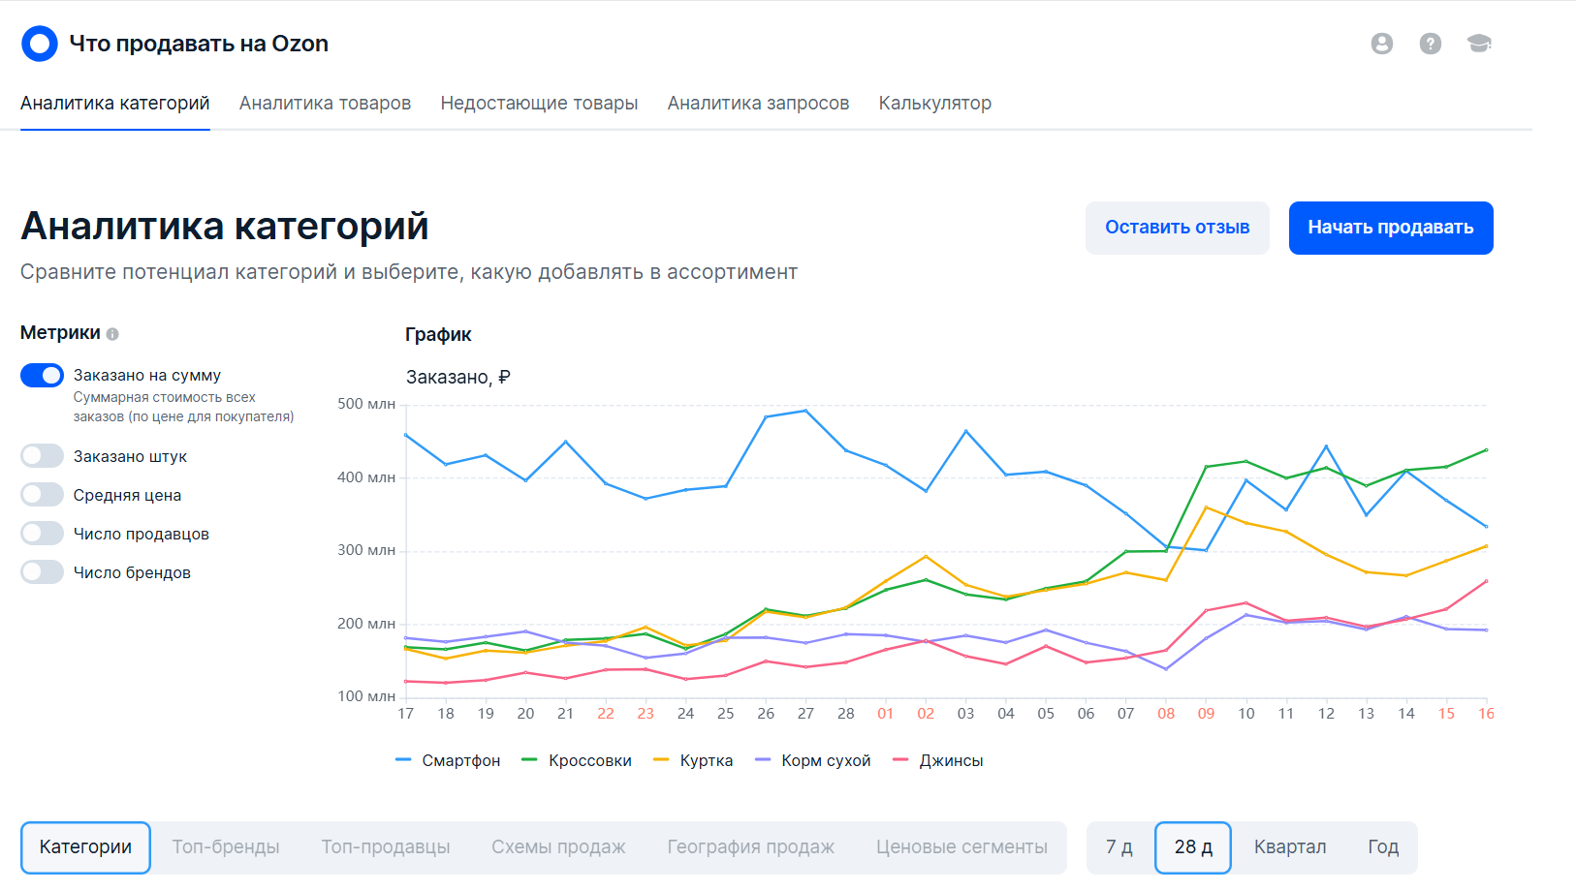

Рисунок 1.1 – Веб-интерфейс платформы Ozon Seller [10]

* + 1. Moneyplace

Moneyplace [11] – это российская аналитическая платформа, предназначенная для продавцов маркетплейсов, включая Ozon, Wildberries и Яндекс.Маркет. Сервис предоставляет инструменты для анализа спроса, конкурентной среды и управления ассортиментом. Веб-интерфейс платформы ориентирован на визуализацию данных о продажах и прогнозах, что помогает пользователям принимать обоснованные решения о закупках и ценообразовании. Пример интерфейса показан на рисунке 1.2.



Рисунок 1.2 – Веб-интерфейс платформы Moneyplace [11]

* + 1. MPStats

MPStats [12] – это аналитическая платформа, предназначенная для продавцов на маркетплейсах Wildberries, Ozon и Яндекс.Маркет. Сервис предоставляет инструменты для анализа продаж, конкурентов, оптимизации рекламных кампаний и исследования товаров. Веб-интерфейс платформы позволяет пользователям получать доступ к детальным отчетам о продажах, выручке, ценах, рейтингах и других ключевых показателях. Кроме того, MPStats предлагает расширение для браузера Chrome, которое упрощает доступ к аналитическим данным непосредственно на страницах маркетплейсов. Пример интерфейса показан на рисунке 1.3.



Рисунок 1.3 – Веб-интерфейс платформы MPStats [12]

* + 1. Результаты сравнительного анализа

По итогу сравнительного анализа существующих аналогов разрабатываемой ИС составлена таблица 1.1.

Таблица 1.1 – Сравнительный анализ аналогов ИС (разработано автором)

|  |  |  |  |
| --- | --- | --- | --- |
| **Критерий** | **Ozon Seller** | **Moneyplace** | **MPStats** |
| Функциональность | Отчеты о продажах, анализ конкурентов, рекомендации по закупкам | Анализ спроса, сравнение цен, прогноз остатков | Аналитика продаж, анализ конкурентов, оптимизация рекламы, исследование товаров |
| Интеграция | REST API для доступа к данным | API для получения аналитических данных | API для получения аналитических данных |
| Гибкость | Ограничена платформой Ozon | Поддержка нескольких маркетплейсов | Поддержка Wildberries, Ozon, Яндекс.Маркет |
| Аналитика и статистика | Статистика продаж и конкурентов | Детализированная аналитика по товарам | Подробные отчеты по продажам, выручке, ценам, рейтингам |
| Дополнительные возможности | Простота интерфейса | Анализ данных с разных платформ | Расширение для браузеров |

Проведенный анализ показывает, что существующие решения ориентированы преимущественно на анализ данных внутри конкретных маркетплейсов и не обладают достаточной гибкостью для интеграции внешних источников или применения продвинутых методов прогнозирования. Разрабатываемая система должна преодолеть эти ограничения и соответствовать следующим требованиям:

* гибкость настройки: Возможность подключения различных источников данных (готовые наборы данных, API, веб-скрапинг) и адаптации под нужды конкретного бизнеса;
* интеграция: Предоставление REST API для легкой интеграции с существующими системами компаний;
* аналитика: Использование ML-моделей для глубокого анализа и точного прогнозирования спроса [13], а также визуализация результатов через веб-интерфейс.

Таким образом, разрабатываемая система должна сочетать универсальность, высокую точность прогнозов и удобство использования, что обеспечит ее конкурентоспособность на рынке аналитических решений.

* 1. Определение требований к решению
     1. Формулирование требований к программной части системы

**Функциональные требования**

Система должна автоматизировать сбор данных об использовании продуктов и прогнозировать их спрос. Целевой аудиторией являются владельцы бизнесов.

Необходимо обеспечить:

* сбор данных из подготовленных наборов данных, внешних API и веб-скрапинг;
* обработка и нормализация данных для ML;
* прогнозирование спроса с использованием ML-моделей;
* предоставление API для интеграции с внешними системами;
* визуализация прогнозов и аналитики через веб-интерфейс.

**Нефункциональные требования**

Основными метриками, которые необходимо обеспечить является:

* время отклика API – не более 1 секунды при нагрузке до 100 пользователей;
* время генерации прогноза – не более 5 минут;
* безопасность: авторизация через JWT [14], шифрование данных.

Система должна запускаться в Docker’е для обеспечения кроссплатформенности.

Требования пользователей

Для удобства использования система должна иметь:

* удобный интерфейс для просмотра прогнозов;
* понятную и простую структуру страниц веб-интерфейса.
  + 1. Формулирование требований к аппаратной части системы

**Требования к серверной части системы**

Для серверной части выдвигаются следующие минимальные требования к аппаратному обеспечению:

* процессор: 64-битный, с минимальной частотой 2.0 ГГц;
* оперативная память: 8 ГБ для обеспечения одновременной работы нескольких микросервисов и брокера сообщений;
* пропускная способность сетевого соединения: 100 Мбит/с для быстрой передачи данных между сервисами и внешними источниками;
* хранилище: 100 ГБ SSD.

Требования к оперативной памяти обусловлены необходимостью параллельной обработки запросов от множества пользователей и асинхронного взаимодействия между микросервисами через брокер сообщений. Высокая пропускная способность сети необходима для оперативного получения данных из внешних API и передачи их в систему для последующей обработки.

* 1. Выбор инструментов и методов создания системы

Для серверной части системы выбраны следующие технологии:

* Go [15] (Gin[16]): Высокопроизводительный язык программирования с фреймворком Gin для создания микросервисов. Go обеспечивает быструю обработку запросов, низкое потребление ресурсов и простоту работы с конкурентными задачами благодаря встроенным горутинам;
* RabbitMQ: Брокер сообщений для асинхронной коммуникации между микросервисами. RabbitMQ позволяет декомпозировать процессы сбора, обработки и анализа данных, обеспечивая устойчивость системы при высоких нагрузках.

Преимущества данного подхода включают высокую скорость выполнения запросов, легкость масштабирования и надежность передачи данных, что соответствует требованиям микросервисной архитектуры [17].

Клиентская часть системы реализована с использованием React [18] – библиотекой JavaScript для построения динамических и адаптивных пользовательских интерфейсов с применением компонентного подхода, что позволяет создать удобный, быстрый и адаптивный веб-интерфейс, обеспечивающий интерактивное взаимодействие с системой и визуализацию результатов анализа.

Для управления данными выбрана система PostgreSQL: Основная реляционная база данных для хранения структурированных данных (пользователи, обработанные данные, прогнозы). PostgreSQL обеспечивает высокую производительность, надежность и поддержку сложных запросов, что делает её подходящей для аналитических задач. Так же некоторые данные, такие как обработанные данные или готовые модели будут храниться в виде файлов в локальном хранилище на сервере.

Модуль машинного обучения реализован с использованием:

* Python (scikit-learn, LightGBM): Python выбран как основной язык для разработки ML-моделей благодаря богатому набору библиотек. Scikit-learn используется для обработки данных, а LightGBM – для построения высокоэффективных градиентных бустинговых моделей [19], которые отлично подходят для прогнозирования временных рядов спроса и цен;
* Go с интеграцией Python: для эффективного использования моделей применяется подход с вызовом Python-скриптов из Go-сервиса, что обеспечивает гибкость при обучении и использовании моделей при сохранении высокой производительности API.
* Pickle: Формат для сохранения обученных моделей. Модели сохраняются в формате pickle, что позволяет легко передавать их между средами выполнения Python. Такой подход обеспечивает гибкость в обучении моделей и их эффективное использование в реальном времени.

Для удобного развертывания и масштабирования системы используется Docker[20] и Docker Compose. Эти инструменты позволяют запускать весь стек приложений в изолированных контейнерах, не требуя сложных настроек окружения, что значительно упрощает развертывание и масштабирование.

Для разработки системы выбраны следующие инструменты:

* GoLand: Интегрированная среда разработки для Go, предоставляющая удобный интерфейс, автодополнение кода и встроенные плагины для работы с микросервисами и gRPC. Это ускоряет процесс написания серверной части;
* PgAdmin: Графический интерфейс для администрирования PostgreSQL[21], упрощающий управление базой данных и выполнение запросов, а так же предоставляющий функционал визуализации таблиц базы данных и их связи между собой.

Эти инструменты выбраны за их популярность, функциональность и совместимость с технологическим стеком проекта. GoLand поддерживает интеграцию с Docker, что упрощает тестирование и отладку микросервисов в контейнерах. PgAdmin обеспечивает удобный доступ к базе данных, позволяя визуализировать структуру таблиц и оптимизировать SQL-запросы для повышения производительности системы.

* 1. Постановка задачи к проектированию и разработке системы

Целью выпускной квалификационной работы является создание интеллектуальной системы, позволяющей пользователям анализировать рынок и эффективно прогнозировать спрос на товары.

Для реализации поставленной цели выделены следующие задачи к проектированию и разработке:

* спроектировать интеллектуальную систему (архитектуру и взаимодействие элементов системы);
* определить и обосновать информационные, технические, программные средства для разработки системы;
* разработать серверную и клиентскую части системы, предоставляющей пользователям заявленный функционал;
* произвести тестирование разработанной системы;
* Рассчитать стоимость проведенных работ.
  1. Вывод к разделу 1

В данном разделе проведен детальный сравнительный анализ существующих решений для оценки спроса, что позволило выявить ключевые требования и конкурентные преимущества разрабатываемой системы. На основе анализа определены функциональные и нефункциональные требования, а также выбраны оптимальные инструменты и методы разработки. Были поставлены задачи к проектированию и разработке системы.

1. Проектный раздел
   1. Проектирование функциональной схемы

Для разработки системы необходимо было определить и формализовать ключевые бизнес-процессы, обеспечивающие её функционирование. С этой целью была спроектирована функциональная схема в методологии IDEF0 [22], которая позволяет структурировать процессы создания системы, отражая их взаимосвязи, входные данные, управляющие факторы и выходные результаты.

Контекстная диаграмма, представленная на рисунке А.1, демонстрирует взаимодействие системы с внешней средой: источниками данных, пользователями и инфраструктурой. Входными данными выступают необработанные данные о спросе и требования пользователей, управляющими факторами – стандарты разработки и конфигурации источников, а выходными результатами – прогнозы спроса и аналитические отчёты.

На декомпозиции контекстной диаграммы, изображённой на рисунке А.2, раскрываются основные функции системы: сбор данных, их обработку, обучение моделей машинного обучения, генерацию прогнозов и предоставление результатов через веб-интерфейс и API.

На рисунках А.3-А.4 показаны декомпозиции основных блоков системы «Обработка данных» и «Прогнозирование спроса». На них более подробно раскрывается функционал и работа системы.

* 1. Проектирование архитектуры системы

Для разработки ИС была выбрана микросервисная архитектура [23]. Это обусловлено необходимостью разделения функциональных компонентов системы – сбора данных, их обработки, прогнозирования спроса, аутентификации и предоставления API – на независимые модули, что обеспечивает гибкость, масштабируемость, отказоустойчивость и эффективность работы.

Так же было решено использовать паттерн API Gateway, реализованный в виде отдельного сервиса, который принимает входящие запросы от клиентского сервиса, выполняет их аутентификацию и маршрутизацию к соответствующим микросервисам. Этот подход упрощает взаимодействие между клиентской частью и серверными компонентами, а также повышает безопасность системы за счёт централизованной обработки запросов.

Коммуникация между микросервисами осуществляется как через прямые HTTP-запросы, так и асинхронно через брокер сообщений RabbitMQ. Асинхронное взаимодействие позволяет эффективно обрабатывать поток данных между сервисами сбора и обработки данных, обеспечивая устойчивость системы под нагрузкой.

Для хранения данных используется PostgreSQL как основная реляционная база данных, обеспечивающая надежность и поддержку сложных запросов для всех компонентов системы – от хранения учетных записей пользователей до сохранения обработанных данных и результатов прогнозирования. Каждый микросервис имеет доступ к необходимым таблицам в общей базе данных, при этом соблюдается принцип изоляции данных для обеспечения независимости компонентов системы.

* 1. Проектирование клиентской части системы

Клиентский уровень реализован через веб-приложение на React с TypeScript, предоставляющее удобный интерфейс для управления данными, просмотра прогнозов и анализа спроса на товары. Взаимодействие с сервером осуществляется через REST API, предоставляемый API Gateway.

Архитектура клиентской части построена на принципах компонентного подхода, что обеспечивает переиспользование кода и упрощает поддержку системы. Это особенно важно для отображения различных аналитических данных и интерактивной работы с прогнозами спроса и цен. Использование TypeScript повышает надежность кода за счет строгой типизации, что снижает вероятность ошибок при разработке. Кроме того, модульная структура React-компонентов позволяет легко масштабировать интерфейс, добавляя новые функции, такие как интерактивные графики и фильтры для анализа данных. Схема связи страниц клиентской стороны ИС представлена на рисунке 2.1.

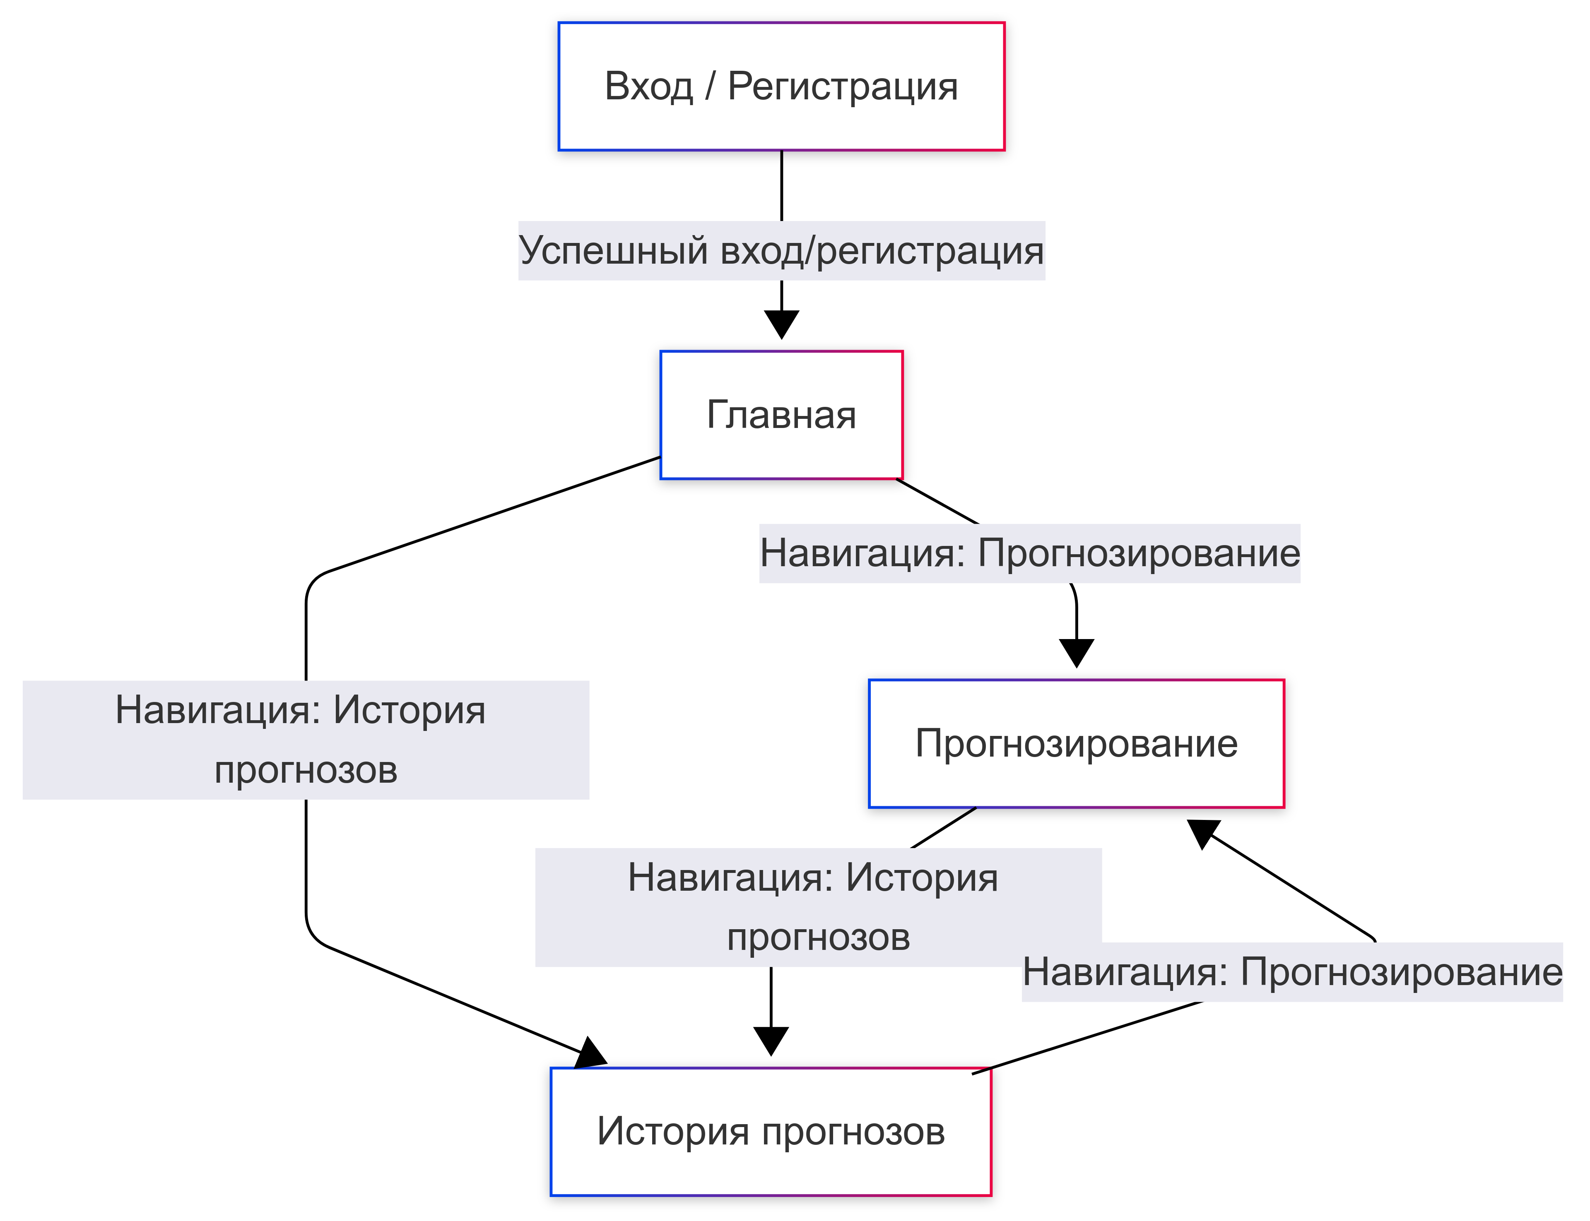

Рисунок 2.1 – Схема связи страниц клиентской части ИС (разработано автором)

* 1. Проектирование серверной части системы

Серверный уровень реализован как набор взаимодействующих микросервисов, каждый из которых решает специфическую задачу в рамках системы прогнозирования спроса. Взаимодействие между сервисами происходит через асинхронный обмен сообщениями (с использованием RabbitMQ) и прямые HTTP-запросы. Такой подход обеспечивает устойчивость системы: если один из сервисов временно недоступен, остальные продолжают функционировать, обрабатывая данные из очереди сообщений.

Основные микросервисы системы включают:

– Data Collector Service: отвечает за сбор и первичную обработку данных о товарах маркетплейса. Сервис периодически извлекает информацию из подключенных источников данных, обрабатывает её и отправляет в очередь RabbitMQ для дальнейшей обработки.

– Data Processor Service: получает данные из RabbitMQ, проводит их очистку, нормализацию и агрегацию. Устраняет дубликаты, проводит валидацию, вычисляет дополнительные признаки (например, скользящие средние, лаги) и сохраняет подготовленные данные в PostgreSQL и в виде CSV файла для последующего анализа и прогнозирования.

– ML Service: реализует логику прогнозирования спроса и цен товаров. Использует подготовленные данные для обучения моделей на базе LightGBM, сохраняет обученные модели в формате pickle и предоставляет API для генерации прогнозов. Интегрирует Python-скрипты машинного обучения с Go-сервером, что обеспечивает как гибкость при разработке моделей, так и производительность при обработке запросов. Так же данный сервис проводит анализ последних собранных данных для выявления наиболее перспективных товаров.

– Auth Service: управляет аутентификацией и авторизацией пользователей. Хранит учетные данные в PostgreSQL, генерирует и проверяет JWT-токены.

– API Gateway: выступает единой точкой входа для клиентского приложения, проверяет JWT-токены через Auth Service и маршрутизирует запросы к соответствующим микросервисам. Обеспечивает логирование запросов, обработку ошибок и предоставляет унифицированный интерфейс для взаимодействия с системой.

Такая архитектура обеспечивает чёткое разделение ответственности между компонентами, упрощает тестирование и поддержку системы, а также позволяет независимо масштабировать отдельные сервисы в зависимости от нагрузки.

* 1. Разработка диаграмм логической модели системы

Для лучшего понимания процессов необходимых для функционирования системы и её структуры были созданы несколько диаграмм.

Диаграмма последовательности, показана на рисунке 2.2. Она демонстрирует процесс обработки запроса на прогноз спроса – от отправки клиентом запроса через API Gateway до получения результата.

Диаграмма компонентов представлена на рисунке А.5. Она иллюстрирует общую архитектуру, показывая связи между клиентским приложением, API Gateway, микросервисами и базой данных PostgreSQL. Диаграмма подчеркивает модульность системы и каналы взаимодействия.

Эти визуализации помогают понять архитектурный дизайн, облегчают разработку и обеспечивают единое видение системы.

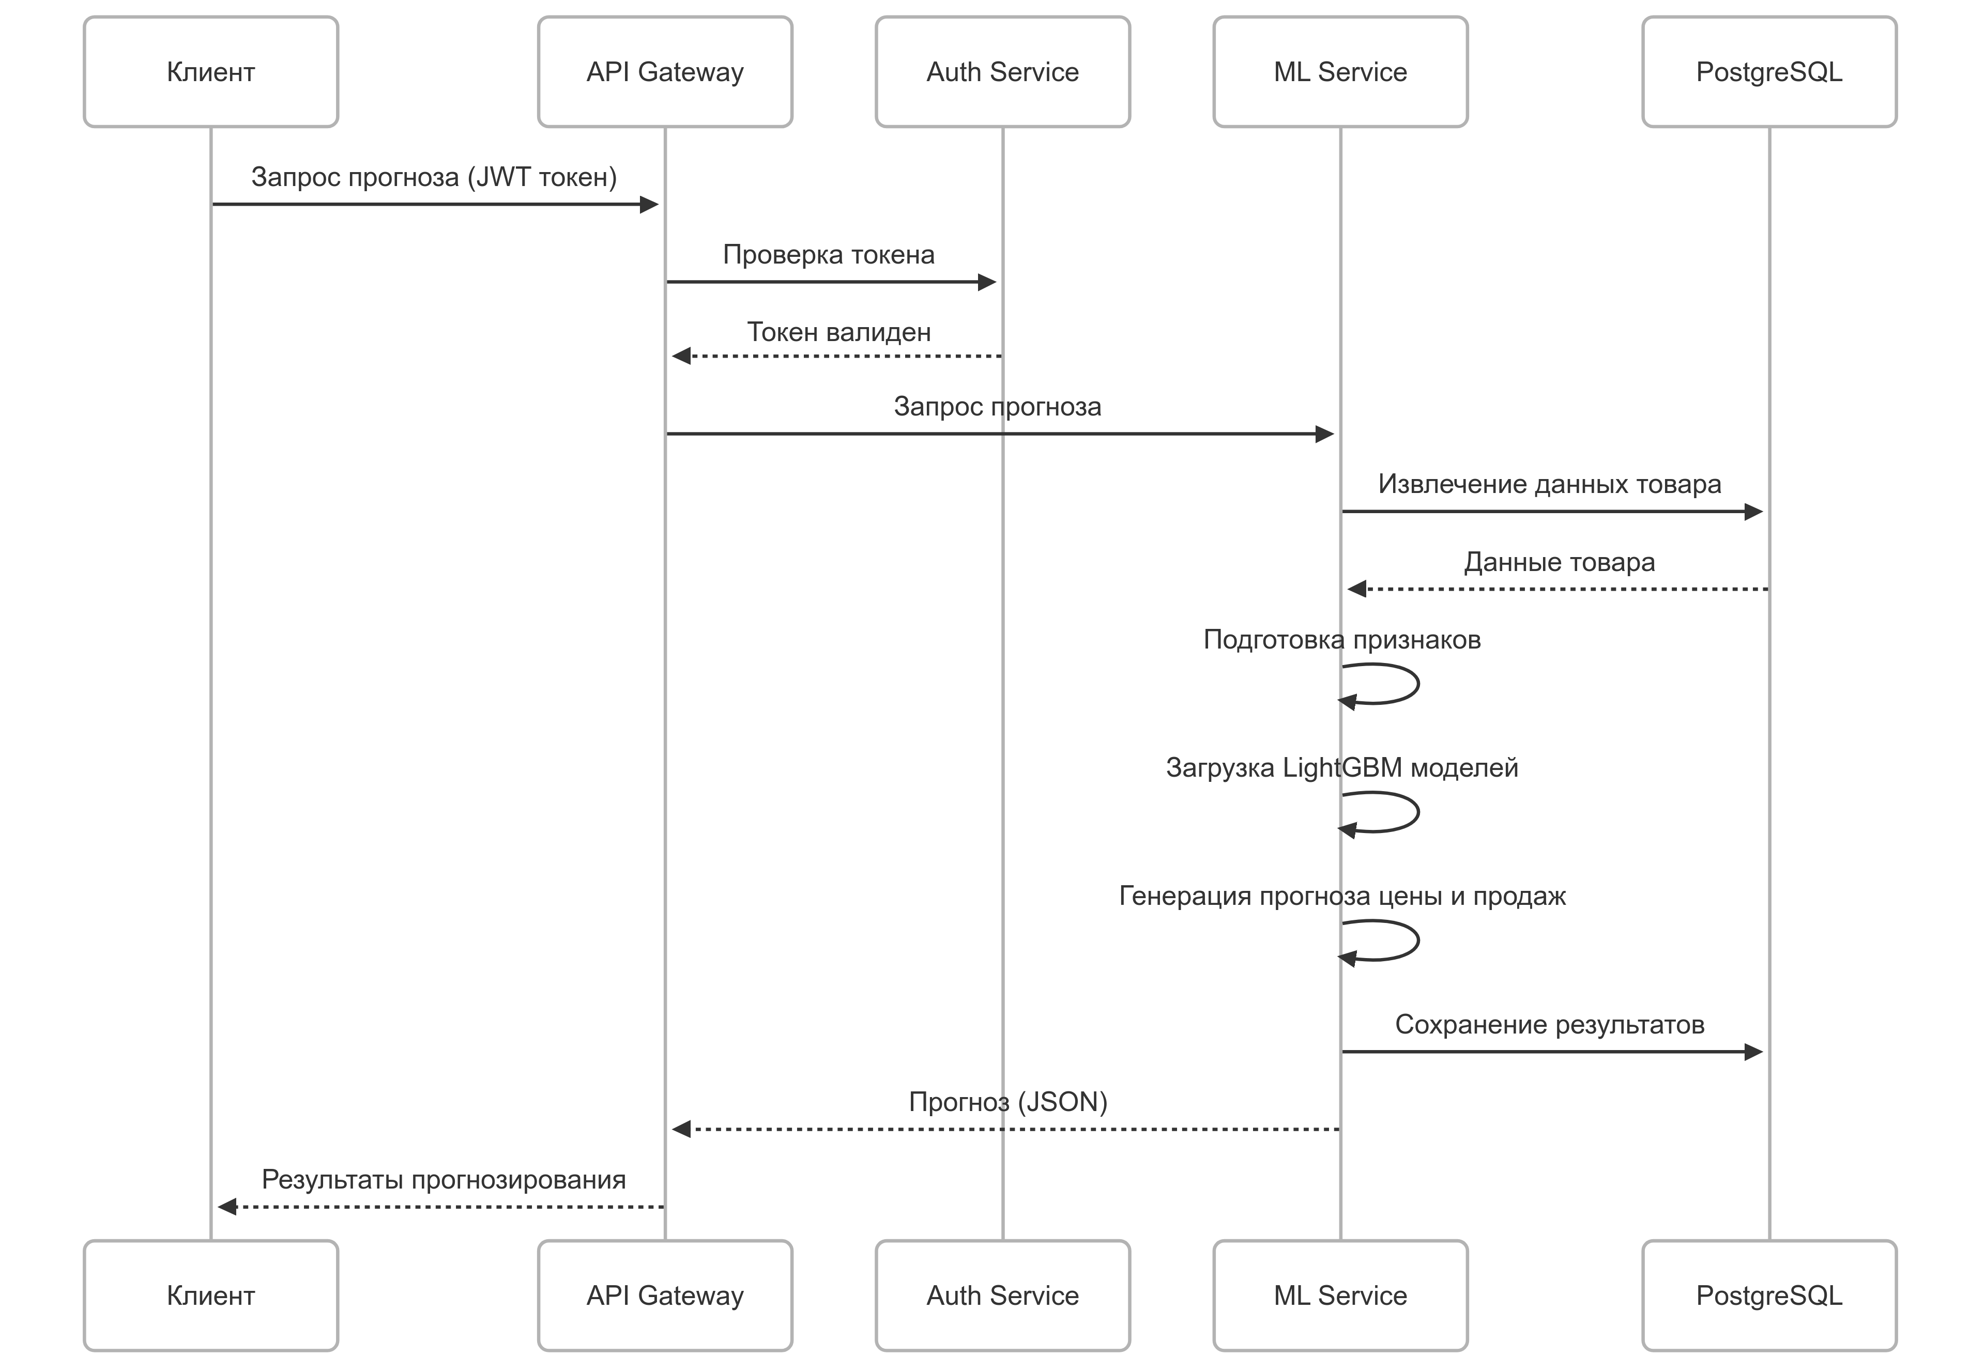

Рисунок 2.2 – Диаграмма последовательности (разработано автором)

* 1. Проектирование жизненного цикла системы

Для разработки системы была выбрана итеративная модель жизненного цикла. Этот подход предусматривает последовательное выполнение этапов разработки с возможностью возврата к предыдущим стадиям для уточнения требований и исправления выявленных недочётов. Итеративная модель была выбрана благодаря её гибкости, которая позволяет адаптироваться к изменениям в процессе разработки, а также обеспечивать раннее тестирование и постепенное наращивание функциональности системы.

Процесс разработки организован в виде повторяющихся циклов, каждый из которых включает следующие этапы: анализ требований, проектирование архитектуры и компонентов, реализацию программного кода и тестирование промежуточных результатов. После завершения каждой итерации результаты оцениваются, что позволяет корректировать план дальнейшей работы.

Преимущества итеративной модели заключаются в следующем:

* гибкость: Возможность вносить изменения в требования на любом этапе разработки, что особенно важно для проекта с использованием машинного обучения, где точность моделей может потребовать доработки;
* раннее выявление ошибок: Тестирование проводится после каждой итерации, что снижает риск накопления критических проблем к финальной стадии;
* постепенное развитие: Функциональность системы наращивается поэтапно, начиная с базовых компонентов (например, сбора данных) и заканчивая сложными функциями (прогнозирование спроса).

Схематическое изображение жизненного цикла представлено на рисунке 2.3.

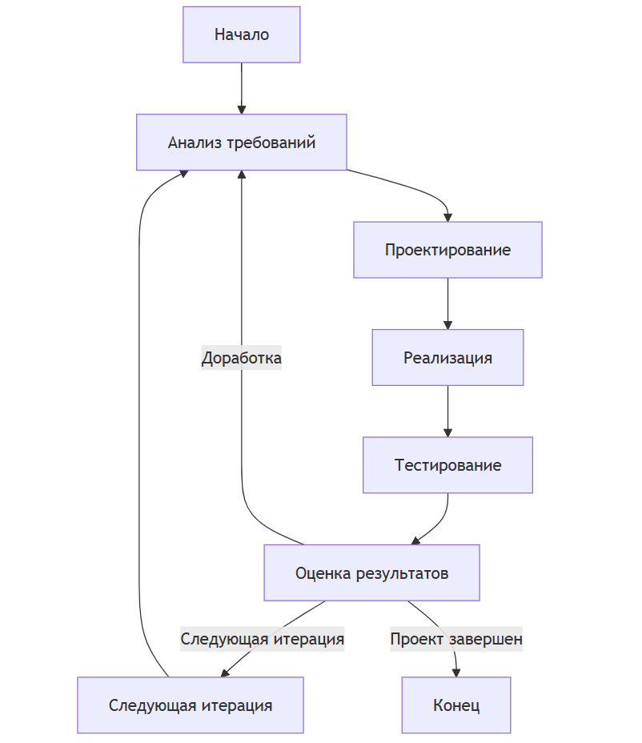

Рисунок 2.3 – Пример работы итерационной модели жизненного цикла (разработано автором)

* 1. Проектирование схемы базы данных

Проектирование базы данных является критически важным этапом разработки интеллектуальной системы, так как от эффективности структуры хранения данных зависят производительность, масштабируемость и надёжность системы. Разработанная схема базы данных обеспечивает поддержку всех ключевых функций системы – сбора данных, их обработки, прогнозирования спроса и предоставления аналитики, а также гарантирует гибкость для дальнейшего расширения функциональности.

Схема базы данных включает следующие основные сущности:

* пользователи (users): хранит информацию о пользователях системы, включая учетные данные для аутентификации. Используется микросервисом Auth Service;
* товары (products): содержит основную информацию о товарах, их характеристиках и категоризации. Используется Data Processor Service для хранения обработанных данных;
* исторические данные (product_historical_data): Хранит временные ряды [24] с информацией о ценах и продажах товаров за различные периоды. Используется для анализа и создания прогнозов;
* прогнозы (predictions): содержит результаты прогнозирования цен и продаж с привязкой к конкретным товарам. Используется ML Service для записи и API Gateway для чтения;
* сессии (sessions): хранит информацию о пользовательских сессиях и статусе аутентификации. Используется Auth Service;
* топы товаров (top_products): хранит еженедельные топы товаров с наибольшим прогнозируемым ростом спроса и цен. Используется ML Service для записи и API Gateway для чтения и отображения на главной странице пользовательского интерфейса.

Разработанная схема базы данных представлена на рисунке А.6.

Получившаяся база данных будет находиться в контейнере Docker под управлением СУБД PostgreSQL. Это позволит повысить безопасность благодаря дополнительной изоляции.

* 1. Вывод к разделу 2

В данном разделе спроектирована функциональная схема в методологии IDEF0 и разработана микросервисная архитектура системы для автоматизированной оценки спроса на продукт. Созданы компоненты клиентской части на базе React с TypeScript и серверной части, состоящей из специализированных микросервисов. Разработаны UML-диаграммы, визуализирующие логическую модель системы, выбрана итеративная модель жизненного цикла и спроектирована схема базы данных PostgreSQL. Предложенное решение обеспечивает гибкость, масштабируемость и отказоустойчивость системы [25] в соответствии с современными стандартами программной инженерии.

1. Технологический раздел
   1. Разработка серверной части системы

При реализации каждого модуля было принято решение следовать принципам Чистой архитектуры – архитектурного подхода к проектированию программного обеспечения, цель которого сделать код легко читаемым, тестируемым, расширяемым и независимым от внешних деталей, таких как базы данных, брокеры сообщений или интерфейс пользователя.

Следуя этим принципам, была реализована структура, представленная на рисунке 3.1.

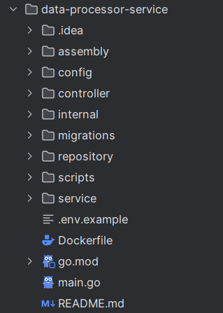

Рисунок 3.1 - структура проекта (разработано автором)

Краткое описание для каждого элемента:

* assembly – инициализация и связывание компонентов приложения, создание экземпляров сервисов и репозиториев;
* config – конфигурационные структуры для загрузки параметров из .env файла или переменных окружения;
* controller – обработчики HTTP-запросов, валидация входных данных;
* repository – реализации для доступа к базе данных PostgreSQL и файловой системе;
* service – бизнес-логика обработки данных, включая очистку, нормализацию и подготовку для анализа;
* migrations – SQL-скрипты для создания и обновления структуры базы данных;
* scripts – вспомогательные Python-скрипты для обработки данных;
* internal – вспомогательные пакеты и утилиты, используемые внутри сервиса.

Такая структура позволяет достичь высокой модульности кода, упрощает тестирование и обеспечивает четкое разделение ответственности между компонентами сервиса обработки данных.

Сервисы используют систему миграций для управления схемой базы данных PostgreSQL, обеспечивая автоматическое создание необходимых таблиц и индексов при первом запуске или обновлении сервиса. Это гарантирует согласованность схемы данных при развертывании сервиса в различных средах.

Для обеспечения согласованного развертывания и запуска всех компонентов системы используются Docker и Docker Compose. Каждый микросервис имеет собственный Dockerfile, который описывает процесс создания образа: установку зависимостей, копирование исходного кода и настройку точки входа. В некоторых модулях системы Dockerfile обеспечивает монтирование внешних папок для обмена файлами.

Оркестрация микросервисов осуществляется с помощью docker-compose.yml, который определяет взаимосвязи между контейнерами, настраивает сетевые соединения через и конфигурирует переменные окружения для каждого сервиса. Файл также описывает тома для постоянного хранения данных (PostgreSQL, RabbitMQ) и устанавливает зависимости между сервисами, гарантируя правильный порядок запуска. Благодаря такой организации, вся система запускается единой командой «docker-compose up», что существенно упрощает процесс развертывания как в среде разработки, так и на production-серверах.

* + 1. Разработка модуля авторизации

Сервис авторизации (auth-service) представляет собой компонент системы, отвечающий за аутентификацию пользователей, управление сессиями и обеспечение безопасного доступа к ресурсам системы.

Одна из ключевых функций auth-service — регистрация новых пользователей и их аутентификация. При регистрации сервис проверяет уникальность имени пользователя и email, после чего сохраняет информацию в базе данных PostgreSQL. Важной особенностью реализации является безопасное хранение паролей – они не хранятся в открытом виде, а хешируются с помощью алгоритма bcrypt, что обеспечивает защиту даже в случае компрометации базы данных.

Для обеспечения безопасности системы auth-service использует JWT – компактный и самодостаточный способ безопасной передачи информации между сторонами в виде JSON-объекта. Это позволяет реализовать механизм авторизации без необходимости хранения состояния сессии на сервере. На листинге 3.1 показана генерация JWT-токена.

Листинг 3.1 – Генерация JWT-токена (разработано автором)

|  |
| --- |
| func (s *AuthService) GenerateToken(user *models.User) (string, error) {  claims := jwt.MapClaims{  "user_id": user.ID,  "username": user.Username,  "exp": time.Now().Add(time.Hour * 24).Unix(), // Токен действителен 24 часа  }  token := jwt.NewWithClaims(jwt.SigningMethodHS256, claims)  tokenString, err := token.SignedString([]byte(s.config.JWTSecret))  if err != nil {  return "", fmt.Errorf("signing token: %w", err)  }  return tokenString, nil  } |

Процесс авторизации запроса включает несколько шагов: клиент отправляет запрос с JWT-токеном в заголовке Authorization, API Gateway извлекает токен и отправляет запрос на проверку в auth-service, который проверяет валидность токена и возвращает информацию о пользователе. API Gateway, получив подтверждение, направляет запрос в соответствующий сервис.

* + 1. Разработка модуля сбора данных

Сервис сбора данных (data-collector-service) представляет собой один из ключевых компонентов разработанной системы, ответственный за получение, первичную обработку и передачу данных о товарах для последующего анализа и прогнозирования спроса. Выделение этой функциональности в отдельный микросервис обусловлено необходимостью изолировать процесс получения данных от их обработки, что обеспечивает более эффективное масштабирование и устойчивость системы в целом.

Основная задача data-collector-service – загрузка данных из внешних источников и их трансформация в унифицированный формат для последующей передачи в сервис обработки данных.

Взаимодействие с другими компонентами системы реализовано через асинхронный обмен сообщениями с использованием брокера RabbitMQ. Это позволяет разделить процессы сбора и обработки данных, обеспечивая их независимость и отказоустойчивость. На листинге 3.2 представлен фрагмент кода, отвечающий за отправку сообщений в очередь.

Листинг 3.2 – Отправка собранных данных в очередь (разработано автором)

|  |
| --- |
| func (s *CollectorService) SendToQueue(data *entity.ProductData) error {  body, err := json.Marshal(data)  if err != nil {  return fmt.Errorf("marshal product data: %w", err)  }  err = s.rabbitClient.PublishMessage(s.config.QueueName, body)  if err != nil {  return fmt.Errorf("publish message to queue: %w", err)  }  s.logger.Infof("Data for product %s sent to queue", data.ProductCode)  return nil  } |

Так же в данном сервисе реализован Планировщик задач (Scheduler) – он управляет периодическим запуском сбора данных согласно настраиваемому расписанию. Это обеспечивает регулярное обновление информации без необходимости ручного вмешательства. Запуск планировщика показан на листинге 3.3.

Листинг 3.3 – Запуск планировщика сбора данных (разработано автором)

|  |
| --- |
| func (p *DataProcessor) StartScheduler(ctx context.Context, interval time.Duration) {  p.logger.Infof("Starting scheduler with interval: %v", interval)  if err := p.ProcessData(ctx); err != nil {  p.logger.Errorf("Initial data processing failed: %v", err)  }  ticker := time.NewTicker(interval)  defer ticker.Stop()  for {  select {  case <-ticker.C:  p.logger.Info("Scheduler triggered data processing")  if err := p.ProcessData(ctx); err != nil {  p.logger.Errorf("Scheduled data processing failed: %v", err)}  case <-ctx.Done():  p.logger.Info("Scheduler stopped")  return  }  }  } |

* + 1. Разработка модуля подготовки данных

Сервис подготовки данных (data-processor-service) выполняет важную роль в процессе анализа и прогнозирования спроса на товары. Его основная задача – преобразование собранных сырых данных в структурированный и очищенный формат, пригодный для машинного обучения и аналитики [26].

Сервис получает данные из очереди RabbitMQ, куда их отправляет data-collector-service, и выполняет многоэтапную обработку. Этот процесс включает в себя нормализацию значений, удаление дубликатов, обработку пропущенных значений и вычисление дополнительных признаков, которые будут использоваться для прогнозирования [27].

Важной особенностью сервиса является создание и расчет временных характеристик, таких как скользящие средние, лаги продаж и цен, а также сезонные признаки (день недели, месяц, праздники). Эти признаки существенно повышают точность прогнозирования временных рядов. На листинге Б.1 представлена функция подготовки временных признаков.

Ключевым компонентом сервиса является Python-скрипт, который использует библиотеки pandas для обработки данных и подготовки их для машинного обучения. Скрипт выполняет несколько важных функций:

* преобразование типов данных и интерполяцию пропущенных значений в числовых полях;
* создание временных признаков (день недели, месяц, квартал);
* расчет лаговых значений продаж и цен (за 1, 3 и 7 дней);
* вычисление скользящих средних для цен и продаж (за периоды 3 и 7 дней);
* формирование целевых переменных для прогнозирования: цена через 7 дней и суммарные продажи за следующие 7 дней.

На листинге Б.2 представлена функция создания признаков из скрипта.

Важным компонентом сервиса является планировщик, который регулярно запускает процесс обработки данных согласно настраиваемому расписанию. Планировщик обеспечивает актуальность подготовленных данных и автоматизирует весь процесс от получения сырых данных до их преобразования в формат, готовый для машинного обучения.

После обработки данные разделяются на тренировочную и тестовую выборки и сохраняются как в файлах CSV для последующего использования в обучении моделей, так и в базе данных PostgreSQL для долговременного хранения и анализа. Сервис обеспечивает целостность данных на всех этапах обработки благодаря тщательно проработанной системе логирования и обработки ошибок.

* + 1. Разработка модуля машинного обучения

Сервис машинного обучения (ML-service) представляет собой компонент системы, отвечающий за прогнозирование спроса и цен на товары на основе обработанных данных. Модуль реализован как гибридный сервис, где высокопроизводительный Go-сервер обеспечивает API для взаимодействия с другими компонентами системы, а Python-скрипты выполняют обучение и применение моделей машинного обучения [28].

Основной функционал сервиса включает три ключевые операции: обучение моделей на исторических данных, генерацию прогнозов для конкретных товаров и подготовка подборок наиболее перспективных товаров. Сервис проверяет наличие обученных моделей при запуске и, если они отсутствуют, автоматически запускает процесс обучения, используя подготовленные наборы данных из сервиса обработки.

На листинге 3.4 представлен фрагмент кода сервиса, отвечающий за проверку наличия моделей и их автоматическое обучение при необходимости:

Листинг 3.4 – Проверка наличия моделей и их обучения (разработано автором)

|  |
| --- |
| func (s *MLPredictionService) CheckModelsExist() bool {  modelFiles := []string{  filepath.Join(s.modelPath, "price_model.pkl"),  filepath.Join(s.modelPath, "sales_model.pkl"),  filepath.Join(s.modelPath, "feature_info.json"),  }  for _, file := range modelFiles {  if _, err := os.Stat(file); os.IsNotExist(err) {  s.logger.Warnf("Model file not found: %s", file)  return false  }  }  s.logger.Info("All model files found")  return true  } |

Центральным элементом ML-компонента является Python-скрипт, реализующий функциональность для обучения моделей на основе библиотеки LightGBM. Эта библиотека была выбрана благодаря высокой эффективности для задач регрессии с большим количеством категориальных признаков, что характерно для данных о товарах [29].

Процесс обучения моделей включает несколько ключевых этапов:

* загрузка и валидация тренировочных и тестовых данных;
* подготовка признаков, включая преобразование категориальных переменных;
* обучение двух отдельных моделей [30]: для прогнозирования цен и для прогнозирования продаж;
* сохранение обученных моделей в формате pickle для последующего использования.

Особенностью реализации является оптимизация гиперпараметров моделей LightGBM, включая ограничение глубины деревьев и применение техники ранней остановки (early stopping) для предотвращения переобучения. Модели обучаются независимо друг от друга на одних и тех же признаках, но с разными целевыми переменными.

Модели работают с разнородными данными о товарах, которые включают как числовые, так и категориальные признаки. На листинге Б.3 показана структура признаков, используемых для прогнозирования. На листинге Б.4 представлен фрагмент кода, отвечающий за предсказание с использованием обученных моделей. Результаты прогнозирования сохраняются в базе данных PostgreSQL для последующего анализа и отображения в пользовательском интерфейсе.

Дополнительно, сервис машинного обучения обеспечивает еженедельное обновление подборок товаров с наибольшим прогнозируемым ростом спроса и цен. Для этого система выполняет пакетное прогнозирование для всех товаров, используя обученные модели LightGBM, и рассчитывает прогнозы спроса и цен. На основе этих прогнозов товары ранжируются по величине прогнозируемого роста спроса и по величине прогнозируемого увеличения цены, формируя два списка: топ товаров с наибольшим ростом спроса и топ товаров с наибольшим ростом цены. Эти топы обновляются раз в неделю и сохраняются в базе данных PostgreSQL. Такой подход позволяет пользователям оперативно получать актуальную информацию о наиболее перспективных товарах, что способствует принятию обоснованных бизнес-решений.

* + 1. Разработка API-gateway

Сервис API Gateway является компонентом системы, обеспечивающим единую точку входа для всех запросов от клиентской части. Основная задача сервиса – маршрутизация запросов к соответствующим микросервисам, аутентификация пользователей и кэширование ответов.

Реализованный на Go с использованием фреймворка Gin, API Gateway перехватывает входящие HTTP-запросы, проверяет JWT-токены через Auth Service и направляет запросы к нужным микросервисам. Важной особенностью реализации является локальное кэширование часто запрашиваемых данных, что значительно снижает нагрузку на другие компоненты системы и улучшает время отклика.

Такой подход централизует логику взаимодействия с клиентским приложением, упрощает разработку и поддержку системы, а также обеспечивает единообразие интерфейсов и повышает безопасность за счет изоляции внутренних сервисов от прямого внешнего доступа.

* 1. Разработка клиентской части системы

Клиентская часть системы (ui-service) разработана как современное одностраничное веб-приложение (SPA) с использованием технологий React и TypeScript.

Взаимодействие с серверной частью реализовано через RESTful API с использованием библиотеки Axios для выполнения HTTP-запросов. Для обеспечения типобезопасности и повышения надежности кода применяется TypeScript, который позволяет выявлять потенциальные ошибки на этапе компиляции. Архитектура SPA обеспечивает быструю загрузку и плавное взаимодействие с пользователем, минимизируя запросы к серверу за счет клиентской обработки данных.

Стилизация интерфейса выполнена с использованием подхода utility-first CSS через библиотеку Tailwind CSS, что дает гибкость оформления компонентов и согласованность дизайна во всем приложении.

При переходе на страницу прогнозирования пользователь имеет возможность получать прогнозы спроса и цен для выбранных товаров. Поддерживается обычный и расширенный режим ввода данных для получения прогнозов. Пример страницы с полученным прогнозом приведен на рисунках 3.2 и 3.3.

Так же для получения истории по уже совершенным прогнозам пользователь может авторизоваться в системе. На рисунке 3.4 показана страница истории совершенных запросов. Пример страницы авторизации приведен на рисунке 3.5.

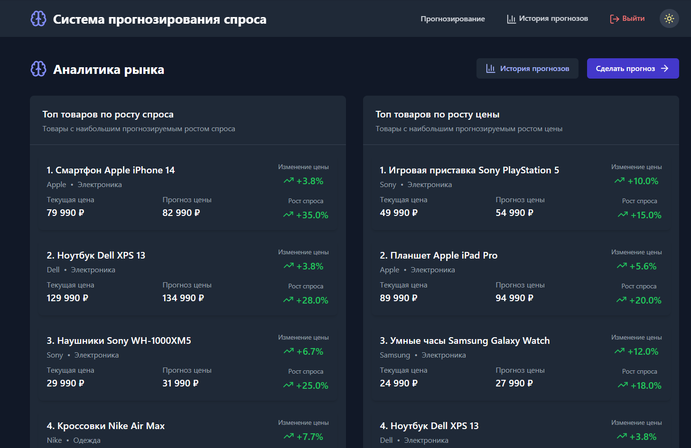

Рисунок 3.2 – Главная страница с перспективными товарами (разработано автором)

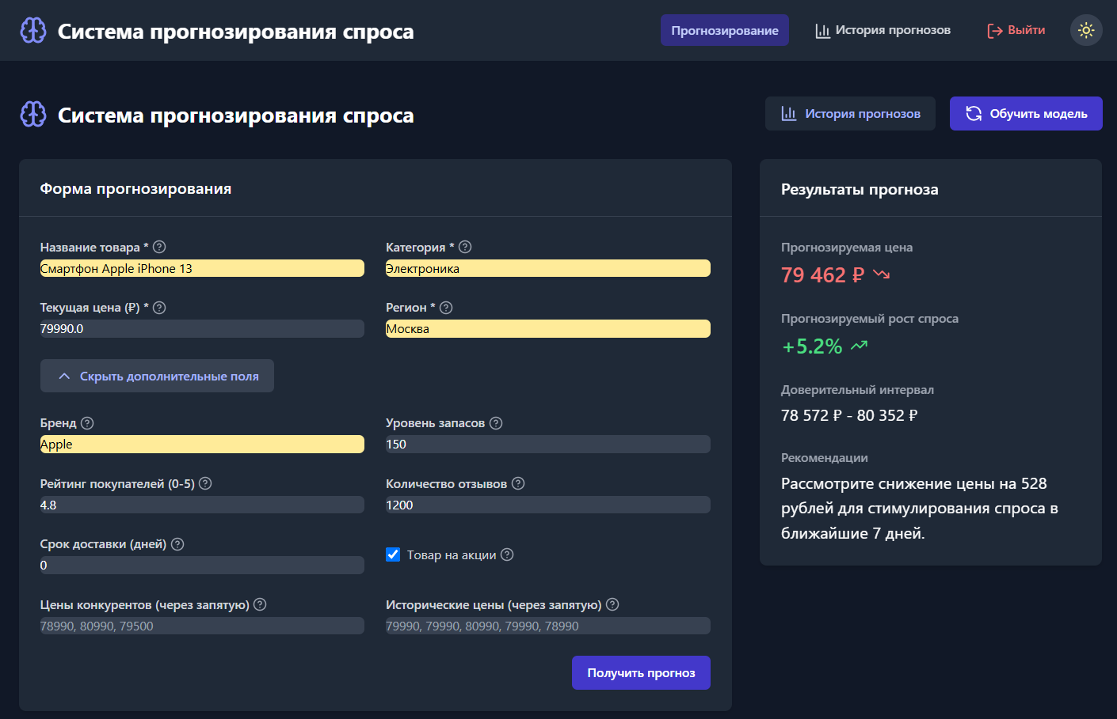

Рисунок 3.3 – Страница с получением прогноза (разработано автором)

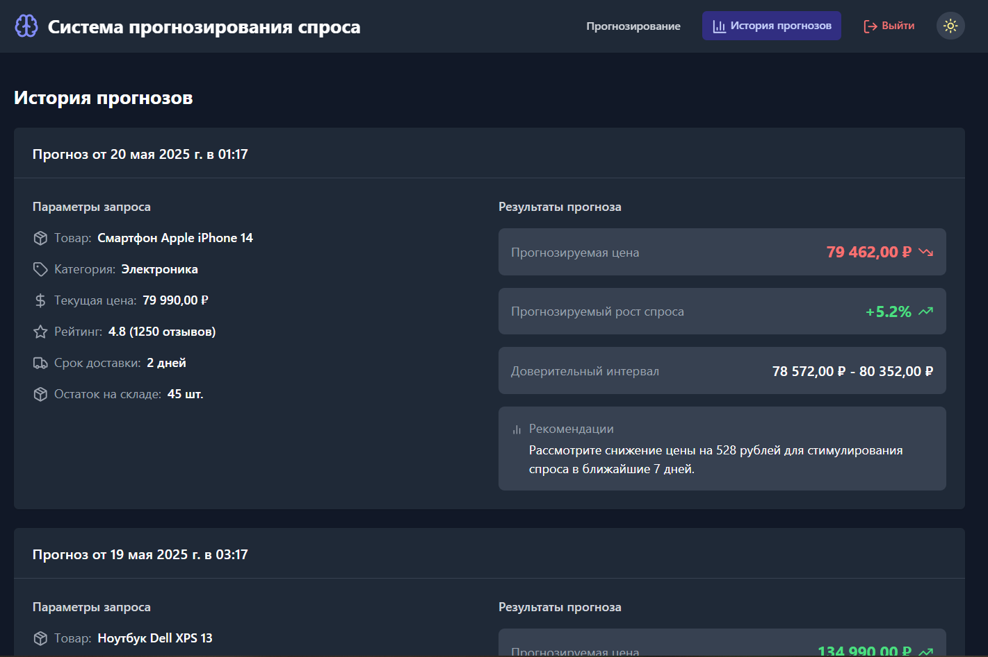

Рисунок 3.4 – Страница истории прогнозов (разработано автором)

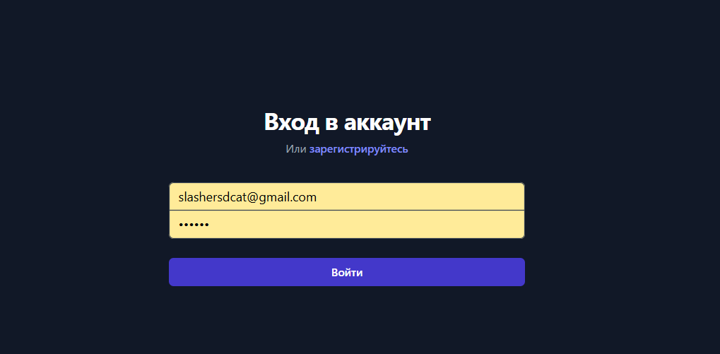

Рисунок 3.5 – страница входа в аккаунт пользователя (разработано автором)

Приложение реализует адаптивную систему оформления с поддержкой светлой и темной цветовых схем. Такой подход к организации пользовательского интерфейса не только соответствует современным стандартам веб-разработки, но и значительно повышает комфорт при работе с системой в различных условиях внешнего освещения, снижая нагрузку на зрение пользователя. Пример интерфейса с активированной светлой темой представлен на рисунке 3.6.

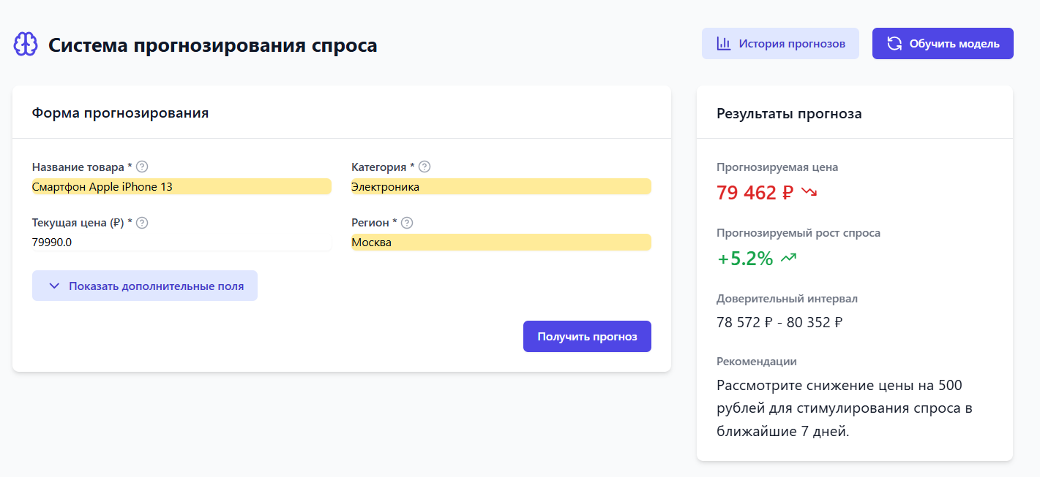

Рисунок 3.6 – Главная страница со светлой темой (разработано автором)

* 1. Тестирование системы

Тестирование является критически важным этапом разработки, обеспечивающим корректность работы всех функций системы и соответствие требованиям. Для разработанной интеллектуальной системы оценки спроса было проведено комплексное тестирование как пользовательского интерфейса, так и серверной части с API. Так же в каждом сервере были написаны юнит-тесты и интеграционные тесты, что так же повысило надежность системы.

* + 1. Чек-лист тестирования

Перед началом тестирования был составлен список основных функций веб-приложения, которые необходимо проверить. Для этого был создан чек-лист, в котором перечислены основные тест-кейсы и состояние их выполнения. Тестирование проводилось в браузерах «Google Chrome» и «Mozilla Firefox». Чек-лист представлен в таблице 3.1.

Таблица 3.1 – Чек-лист тестируемого веб-приложения (разработано автором)

|  |  |  |
| --- | --- | --- |
| **Тестируемые функции** | **Google Chrome** | **Mozilla Firefox** |
| Регистрация и авторизация | | |
| Регистрация пользователя | Выполнено | Выполнено |
| Авторизация пользователя | Выполнено | Выполнено |
| Переключение тем оформления | Выполнено | Выполнено |
| Прогнозирование | | |
| Просмотр подборок перспективных товаров | Выполнено | Выполнено |
| Создание стандартного прогноза | Выполнено | Выполнено |
| Создание минимального прогноза | Выполнено | Выполнено |
| Визуализация результатов прогноза | Выполнено | Выполнено |
| Аналитика и отчеты | | |
| Просмотр истории пользователя | Выполнено | Выполнено |

* + 1. Тест-кейсы

Следующим этапом тестирования является создание тест-кейсов. Тест-кейс – это алгоритм действий, по которому предлагается тестировать определенную функцию системы. В тест-кейсах подробно описаны шаги, которые необходимо сделать для подготовки к тесту, сама проверка и ожидаемый результат. В ходе работы были составлен ряд тест-кейсов для проверки корректности работы системы и выявления возможных ошибок и недостатков работы.

В таблице 3.2 представлены основные тест-кейсы для проверки системы.

Таблица 3.2 – Проверка тест-кейсов (разработано автором)

|  |  |  |
| --- | --- | --- |
| Регистрация пользователя | | |
| Шаги выполнения | Ожидаемый результат | Фактический результат |
| * Вести данные учетной записи * Нажать кнопку «Зарегистрироваться» | * Данные пользователя добавлены в базу данных * Получен доступ к функционалу системы * Открылась главная страница с подборками товаров | Фактический результат совпадает с ожидаемым |
| Авторизация пользователя | | |
| Шаги выполнения | Ожидаемый результат | Фактический результат |
| * Вести данные учетной записи * Нажать кнопку «Войти» | * Получен доступ к функционалу системы * Открылась главная страница с подборками товаров | Фактический результат совпадает с ожидаемым |
| Переобучение модели прогнозов | | |
| Шаги выполнения | Ожидаемый результат | Фактический результат |
| * Нажать кнопку «Модель обучена» или «Модель не обучена» (в зависимости от статуса обучения модели) * Дождаться всплывающего уведомления «Модель успешно переобучена» | * Модель переобучена на актуальных данных и сохранена для использования | Фактический результат совпадает с ожидаемым |
| Получение истории прогноза | | |
| Шаги выполнения | Ожидаемый результат | Фактический результат |
| * Нажать кнопку «История прогнозов» | * Выгружены и получены все запросы текущего пользователя | Фактический результат совпадает с ожидаемым |
| Получение прогнозов | | |
| Шаги выполнения | Ожидаемый результат | Фактический результат |
| * На главной странице выбрать режим прогноза – расширенный или обычный * Ввести данные о продукте * Нажать кнопку «Получить прогноз» | * Получение прогноза на цену и спрос продукта * Сохранение в базу данных информации о проведенном прогнозе | Фактический результат совпадает с ожидаемым |

* + 1. Тестирование API с использованием Swagger

Помимо тестирования пользовательского интерфейса, было проведено тестирование REST API системы с использованием Swagger UI. Этот инструмент позволяет интерактивно взаимодействовать с API без написания кода, что значительно упрощает процесс тестирования.

API Gateway предоставляет документацию Swagger, которая описывает все доступные эндпоинты, методы и параметры.

На рисунке 3.7 представлен интерфейс Swagger UI для тестирования API.

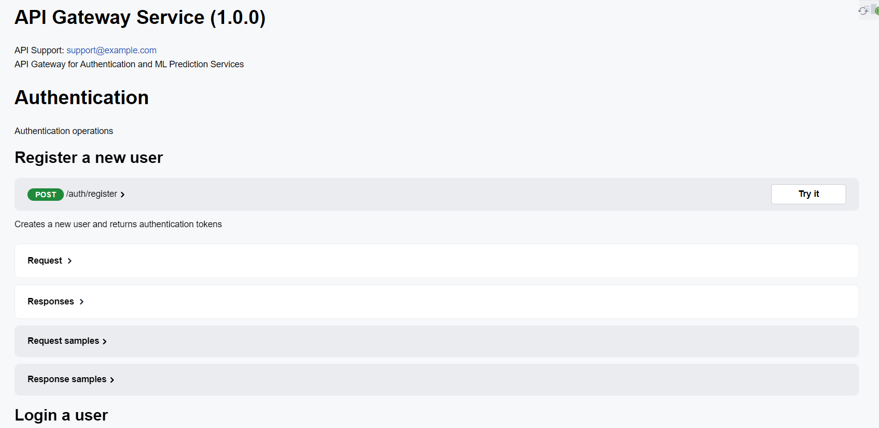

Рисунок 3.7 – Интерфейс Swagger UI (разработано автором)

На рисунке 3.8 представлен пример тестирования API авторизации пользователя в системе.

Аналогичным образом были протестированы все доступные API серверной части системы. Тестирование с использованием Swagger UI позволило проверить корректность работы API.

В ходе тестирования были выполнены запросы для проверки различных сценариев, включая обработку ошибок и валидацию данных. Это позволило убедиться в стабильности и надежности API при взаимодействии с серверной частью системы.

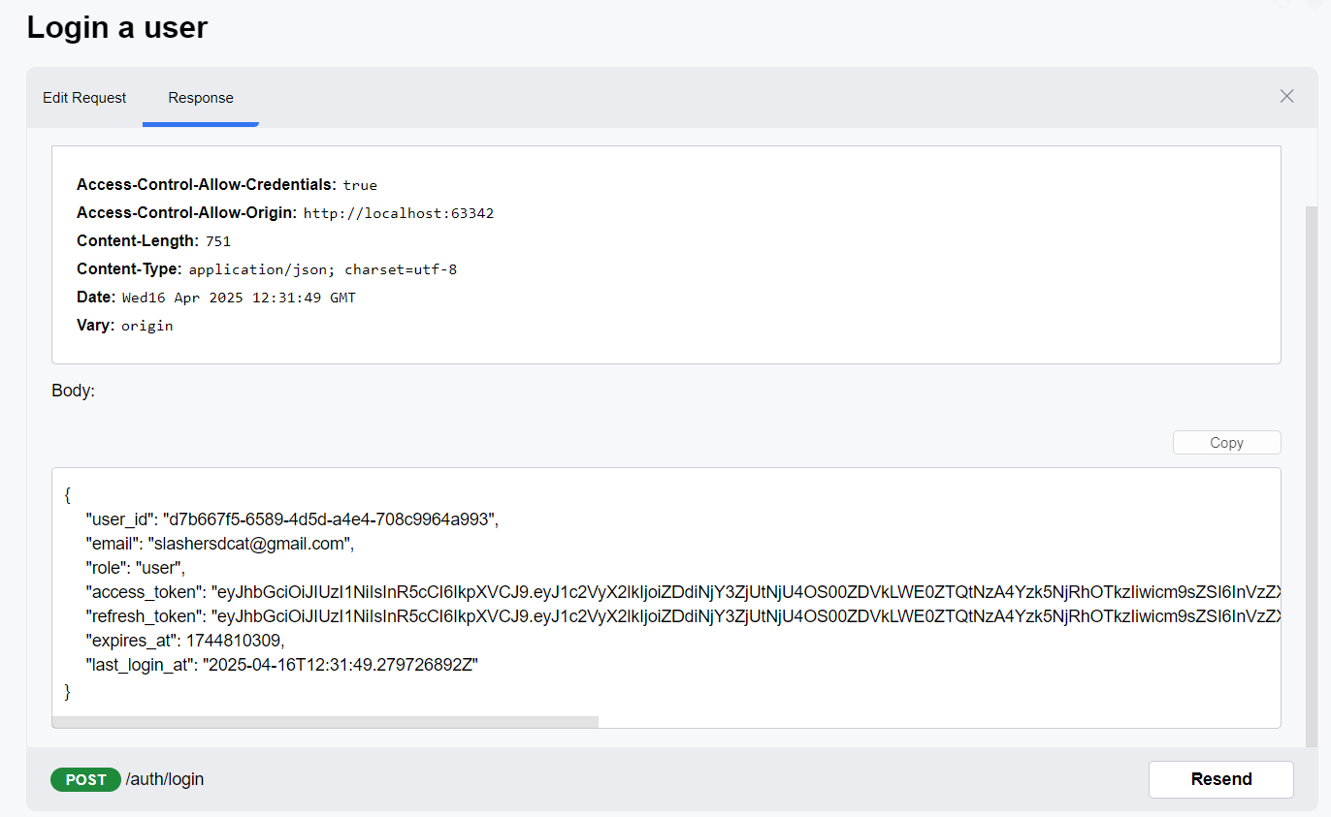

Рисунок 3.8 – тестирование авторизации пользователя в системе (разработано автором)

* 1. Расчёт вычислительной и емкостной сложности

В данном разделе высчитывается вычислительная и емкостная сложности основных алгоритмов интеллектуальной системы оценки спроса на продукт. Для оценки алгоритмической сложности используется нотация Big O, которая описывает асимптотическое поведение функций при увеличении размера входных данных. Вычислительная сложность характеризует время выполнения операции, а емкостная - объем памяти, необходимый для хранения данных и промежуточных результатов.

Результаты расчета вычислительной и емкостной сложности представлены в таблице 3.3.

Таблица 3.3 – Результаты расчета вычислительной и емкостной сложности (разработано автором)

|  |  |  |  |
| --- | --- | --- | --- |
| **Функция** | **Описание функции** | **Вычислительная сложность** | **Емкостная сложность** |
| registerUser | Регистрация пользователя | O(1) | O(1) |
| loginUser | Авторизация пользователя | O(1) | O(1) |
| validateToken | Проверка JWT | O(1) | O(1) |

Продолжение таблицы 3.3

|  |  |  |  |
| --- | --- | --- | --- |
| processDataBatch | Обработка партии данных | O(n log n) | O(n) |
| calculateFeatures | Вычисление признаков | O(n²) | O(n) |
| removeDuplicates | Удаление дубликатов | O(n log n) | O(n) |
| trainModels | Обучение моделей | O(d × n log n) | O(d × n) |
| predictPrice | Прогнозирование цены | O(log n) | O(1) |
| predictSales | Прогнозирование продаж | O(log n) | O(1) |
| getTopProducts | Расчет топа товаров | O(n log n) | O(n) |
| cacheResponse | Кэширование ответа API | O(1) | O(1) |

Где n - количество записей или элементов данных, d - количество деревьев в ансамбле моделей LightGBM.

Операции API Gateway, такие как registerUser, loginUser и validateToken, имеют константную сложность O(1), так как они включают фиксированное количество операций независимо от размера системы. Кэширование ответов также выполняется за константное время, что значительно улучшает производительность при повторных запросах.

Функции получения списков (getProductList) имеют линейную сложность O(n), поскольку необходимо обработать все n элементов.

Наибольшую вычислительную сложность имеют операции обработки данных и обучения моделей. Функция calculateFeatures с квадратичной сложностью O(n²) выполняет вычисление скользящих средних и лаговых значений для продуктов в разных временных окнах. Обучение моделей (trainModels) достигает сложности O(d × n log n) из-за алгоритмов построения деревьев решений в LightGBM.

При этом операции прогнозирования (predictPrice, predictSales) имеют логарифмическую сложность O(log n), так как для предсказания требуется только прохождение по уже построенным деревьям. Это обеспечивает высокую скорость генерации прогнозов в режиме реального времени.

Большинство функций системы имеют линейную или константную емкостную сложность, что позволяет эффективно использовать память. Только функция обучения моделей требует существенных объемов памяти, пропорциональных количеству деревьев и размеру обучающей выборки (O(d × n)).

Проведенный анализ показывает, что система обладает хорошей производительностью для пользовательских операций благодаря оптимальной сложности API-функций и кэширования. Основная вычислительная нагрузка сосредоточена в процессах обработки данных и обучения моделей, которые выполняются асинхронно и по расписанию, не влияя на отзывчивость пользовательского интерфейса.

* 1. Вывод к разделу 3

В данном разделе реализована технологическая часть системы оценки спроса, включающая серверную часть на принципах чистой архитектуры и клиентскую часть на React с TypeScript. Разработаны модули авторизации, сбора и подготовки данных, машинного обучения и API Gateway. Проведено тестирование с использованием чек-листов, тест-кейсов и Swagger UI, а анализ сложности подтвердил высокую производительность. Решение соответствует современным стандартам программной инженерии, обеспечивая надежность и масштабируемость.

1. Экономический раздел
   1. Организация и планирование работ по теме

В рамках ВКР будет спроектирована и разработана интеллектуальная система для автоматизированной оценки спроса на продукт с использованием технологий машинного обучения. Данная система позволит бизнесу получать точные прогнозы спроса на основе анализа данных из различных источников.

В процессе выполнения работы было задействовано три человека:

1. руководитель ВКР (Аждер Татьяна Борисовна, кандидат технических наук, доцент кафедры ИиППО) – отвечает за четкую формулировку задачи, при необходимости вносит корректировки в процесс работы и контролирует её выполнение;
2. консультант по экономической части (Чижанькова Инна Владимировна, кандидат экономических наук, доцент кафедры экономики) – консультирует при выполнении экономической части выпускной квалификационной работы;
3. разработчик (Мухаметшин Александр Ринатович, студент ИКБО-20-21) – анализирует предметную область, производит проектирование системы, разрабатывает интеллектуальную систему.

Модель взаимодействия участников работы представлена на рисунке 4.1. Модель разработана с помощью ПО draw.io.



Рисунок 4.1 – Модель взаимодействия участников (разработано автором)

* + 1. Этапы разработки

Определив участников работы, можно подробно расписать этапы разработки, и кто на каждом этапе принимает участие. Этапы разработки отображены на таблице 4.1.

Таблица 4.1 – Этапы разработки (разработано автором)

|  |  |  |  |  |
| --- | --- | --- | --- | --- |
| № | Название этапа | Исполнитель | Трудоемкость, дни/чел | Продолжительность работ, дни |
| 1 | Исследовательский раздел |  |  | 9 |
| 1.1 | Анализ существующих конкурентных решений | Разработчик | 3 |
| 1.2 | Формирование требований к продукту на основе существующих разработок | Разработчик | 2 |
| Руководитель | 1 |
| 1.3 | Выбор инструментов и методов создания системы | Разработчик | 2 |
| 1.4 | Постановка задачи к проектированию и разработке системы | Разработчик | 2 |
| Руководитель | 1 |
| 2 | Проектный раздел |  |  | 16 |
| 2.1 | Проектирование функциональной схемы | Разработчик | 2 |
| Руководитель | 1 |
| 2.2 | Проектирование архитектуры системы | Разработчик | 3 |
| Руководитель | 1 |
| 2.3 | Проектирование клиентской части системы | Разработчик | 2 |
| Руководитель | 1 |
| 2.4 | Проектирование серверной части системы | Разработчик | 3 |
| Руководитель | 1 |
| 2.5 | Разработка диаграмм логической модели системы | Разработчик | 2 |
| 2.6 | Проектирование жизненного цикла системы | Разработчик | 1 |
| Руководитель | 1 |
| 2.7 | Проектирование схемы базы данных | Разработчик | 3 |
| Руководитель | 1 |
| 3 | Технологический раздел |  |  | 35 |
| 3.1 | Разработка серверной части системы | Разработчик | 14 |
| 3.2 | Разработка клиентской части системы | Разработчик | 14 |
| 3.3 | Тестирование системы | Разработчик | 5 |
| Руководитель | 2 |
| 3.4 | Расчёт вычислительной и емкостной сложности | Разработчик | 2 |
| Руководитель | 1 |

Продолжение таблицы 4.1

|  |  |  |  |  |
| --- | --- | --- | --- | --- |
| 4 | Экономический раздел |  |  | 9 |
| 4.1 | Организация и планирование работ по теме | Разработчик | 5 |
| Руководитель | 2 |
| Консультант | 1 |
| 4.2 | Расчет стоимости проведения работ по теме | Разработчик | 4 |
| Руководитель | 2 |
| Консультант | 1 |
| Итого | | | | 69 |

В итоге построения таблицы с этапами разработки можно наблюдать, что разработка системы займет 69 дней.

* + 1. Календарный план выполнения работ

После определения этапов разработки можно составить календарный план выполнения работ. Данный план отображен на таблице 4.2.

Таблица 4.2 – Календарный план выполнения работ (разработано автором)

|  |  |  |  |  |
| --- | --- | --- | --- | --- |
| Этап | Дата начала | Дата окончания | Количество рабочих дней | Исполнители |
| 1 Исследовательский раздел | | | | |
| 1.1 Анализ существующих конкурентных решений | 10.02.2025 | 12.02.2025 | 3 | Разработчик |
| 1.2 Формирование требований к продукту на основе существующих разработок | 13.02.2025 | 14.02.2025 | 2 | Разработчик  Руководитель |
| 1.3 Выбор инструментов и методов создания системы | 15.02.2025 | 17.02.2025 | 2 | Разработчик |
| 1.4 Постановка задачи к проектированию и разработке системы | 18.02.2025 | 19.02.2025 | 2 | Разработчик  Руководитель |
| 2 Проектный раздел | | | | |
| 2.1 Проектирование функциональной схемы | 20.02.2025 | 21.02.2025 | 2 | Разработчик  Руководитель |
| 2.2 Проектирование архитектуры системы | 24.02.2025 | 26.02.2025 | 3 | Разработчик  Руководитель |
| 2.3 Проектирование клиентской части системы | 27.02.2025 | 28.02.2025 | 2 | Разработчик  Руководитель |
| 2.4 Проектирование серверной части системы | 01.03.2025 | 04.03.2025 | 3 | Разработчик  Руководитель |
| 2.5 Разработка диаграмм логической модели системы | 05.03.2025 | 06.03.2025 | 2 | Разработчик |
| 2.6 Проектирование жизненного цикла системы | 07.03.2025 | 07.03.2025 | 1 | Разработчик  Руководитель |
| 2.7 Проектирование схемы базы данных | 10.03.2025 | 12.03.2025 | 3 | Разработчик  Руководитель |

Продолжение таблицы 4.2

|  |  |  |  |  |
| --- | --- | --- | --- | --- |
| 3 Технологический раздел | | | | |
| 3.1 Разработка серверной части системы | 13.03.2025 | 28.03.2025 | 14 | Разработчик |
| 3.2 Разработка клиентской части системы | 29.03.2025 | 14.04.2025 | 14 | Разработчик |
| 3.3 Тестирование системы | 15.04.2025 | 19.04.2025 | 5 | Разработчик  Руководитель |
| 3.4 Расчёт вычислительной и емкостной сложности | 21.04.2025 | 22.04.2025 | 2 | Разработчик  Руководитель |
| 4 Экономический раздел | | | | |
| 4.1 Организация и планирование работ по теме | 23.04.2025 | 28.04.2025 | 5 | Разработчик  Руководитель  Консультант |
| 4.2 Расчет стоимости проведения работ по теме | 29.04.2025 | 06.05.2025 | 4 | Разработчик  Руководитель  Консультант |

Составив календарный план работы, можно наблюдать, что с учетом выходных дней, полная разработка системы займет 86 дней.

Для визуализации календарного графика была составлена диаграмма Ганта с помощью ПО GanttPRO, которая представлена на рисунке В.1.

* 1. Расчет стоимости проведения работ по теме

Себестоимость анализа, проектирования и разработки интеллектуальной системы оценки спроса на продукт складывается из затрат по следующим статьям:

* «Сырье и материалы» + ТЗР (15%) от ∑ итого по материалам;
* «Основная заработная плата»;
* «Дополнительная заработная плата» 20-30% от основной заработной платы»;
* «Страховые взносы» - 30% от ФОТ, а также 0,2% ставка за травматизм»;
* «Амортизация»;
* «Прочие расходы».
  + 1. Статья «Сырье и материалы»

К данной статье относятся материалы, полуфабрикаты и изделия, что затрачиваются в процессе создания системы и подготовки ВКР. В общую стоимость также будет включены транспортно-заготовительные расходы, которые будут взяты на уровне 15% от общей стоимости затрат по данной статье. Стоимость материалов представлена на таблице 4.3.

Таблица 4.3 – Стоимость материалов (разработано автором)

|  |  |  |  |  |  |
| --- | --- | --- | --- | --- | --- |
| № п/п | Наименование материалов | Единица измерения | Количество | Цена за единицу (руб.) | Стоимость (руб.) |
| 1 | Ручка | шт. | 1 | 100 | 100 |
| 2 | Бумага А4 | упаковка | 1 | 400 | 400 |
| 3 | Флешка 16 ГБ | шт. | 1 | 1000 | 1000 |
| 4 | Картридж для принтера | шт. | 1 | 2100 | 2100 |
| Итого материалов | | | | | 3600 |
| Транспортно-заготовительные расходы | | | | | 540 |
| Итого | | | | | 4140 |

Таким образом общая сумма затрат по статье «Сырье и материалы» составит 4140 руб.

* + 1. Статья «Основная заработная плата»

К данной статье относится оплата труда научных работников, инженерно-технических работников и рабочих, непосредственно занятых выполнением конкретной работы, а также заработная плата работников внештатного состава, привлекаемых к ее выполнению. Расчет заработной

платы будет происходить исходя из затраченных дней на разработку на каждом этапе. Оплату труда руководителя и консультанта возьмем с сайта МИРЭА, и она составит 161230 рублей.

Дневная тарифная ставка (ТС) для месячного оклада (ОК) будет рассчитана по формуле (4.1).

|  |  |
| --- | --- |
|  | (4.1) |

где:

* ОК – месячный оклад участника проекта;
* НРВ – годовой фонд рабочего времени при рабочей неделе в 40 часов.

Обозначив необходимые данные, можно составить таблицу 4.4, в который будет описана основная заработная плата каждого исполнителя проекта.

Таблица 4.4 – Расчет основной заработной платы (разработано автором)

|  |  |  |  |  |  |  |
| --- | --- | --- | --- | --- | --- | --- |
| № п/п | Наименование этапа | Исполнитель | Месячный оклад (руб.) | Трудоемкость (чел/дни) | Оплата за день (руб.) | Оплата за этап (руб.) |
| 1 | Исследовательский раздел | Руководитель | 161230 | 2 | 6471 | 12942 |
| Разработчик | 4000 | 9 | 161 | 1449 |
| 2 | Проектный раздел | Руководитель | 161230 | 6 | 6471 | 38826 |
| Разработчик | 4000 | 16 | 161 | 2576 |
| 3 | Технологический раздел | Руководитель | 161230 | 3 | 6471 | 19413 |
| Разработчик | 4000 | 35 | 161 | 5635 |
| 4 | Экономический раздел | Руководитель | 161230 | 4 | 6471 | 25884 |
| Консультант | 161230 | 2 | 6471 | 12942 |
| Разработчик | 4000 | 9 | 161 | 1449 |
| Итого | | | | | | 121116 |

Таким образом общая сумма затрат по статье «Основная заработная плата» составит 121116 руб.

* + 1. Статья «Дополнительная заработная плата»

К данной статье относятся выплаты, предусмотренные законодательством о труде за неотработанное по уважительным причинам время; оплата очередных и дополнительных отпусков; времени, связанного с выполнением государственных и общественных обязанностей; выплата вознаграждения за выслугу лет и т.п.

В среднем расходы по данной статье составляют 20-30% от суммы основной заработной платы и рассчитываются по формуле (4.2).

|  |  |
| --- | --- |
|  | (4.2) |

где:

* ДЗП – дополнительная заработная плата;
* ОЗП – основная заработная плата.
* Для расчета значение ДЗП принято в размере 20%.

Таким образом, дополнительная заработная плата составит:

В данной статье также вводится понятие фонда оплаты труда (ФОТ). ФОТ представляет собой сумму основной заработной платы и дополнительной заработной платы. Таким образом, ФОТ данного проекта составит:

* + 1. Статья «Страховые взносы»

К данной статье относятся расходы на обязательные страхования, такие как:

* обязательное пенсионное страхование;
* обязательное социальное страхование на случай временной нетрудоспособности и в связи с материнством;
* обязательное медицинское страхование.

Для данной статьи установлен единый тариф страховых взносов в виде 30% от ФОТ. Также в расчёте необходимо учесть ставку взносов на травматизм, которая может составлять от 0,2% до 8,5%. Для РТУ МИРЭА данная ставка составляет 0,2%.

Таким образом, сумма затрат по статье «Страховые взносы» составит 43892,4 руб.

* + 1. Статья «Амортизация»

К данной статье относятся расходы на закупку оборудования, на котором производилась работа над проектом и отчетом. Данные расходы будут считаться с помощью амортизации.

Амортизация – это отчисления части стоимости основных фондов (например, стоимости оборудования) для возмещения их износа. Амортизация включается в издержки производства.

В данной работе использовался персональный компьютер, ноутбук и принтер. Срок полезного использования персонального компьютера, ноутбука и принтера составляет 36 месяцев.

Амортизационные отчисления будут вычисляться по формуле (4.3).

|  |  |
| --- | --- |
|  | (4.3) |

где:

* А — месячная сумма амортизационных отчислений;
* С — первоначальная стоимость объекта;
* Т — срок полезного использования в месяцах.

Обозначив все необходимые данные, можно составить таблицу 4.5, где будут подсчитаны амортизационные отчисления.

Таблица 4.5 – Амортизационные отчисления (разработано автором)

|  |  |  |  |  |  |
| --- | --- | --- | --- | --- | --- |
| Наименование оборудования | Первоначальная стоимость объекта (руб.) | Срок полезного использования (мес.) | Месячная сумма амортизационных отчислений (руб.) | Период эксплуатации в месяцах | Сумма (руб.) |
| Ноутбук | 100000 | 36 | 2777,7 | 4 | 11 111,1 |
| Сервер | 104200 | 36 | 2 894,4 | 4 | 11 577,8 |
| Итого | | | | | 22 688,9 |

Таким образом, сумма затрат по статье «Амортизация» составит 22688,9 руб.

* + 1. Статья «Прочие расходы»

К данной статье относятся расходы, что не относятся к производству напрямую, только косвенно, как, например, содержание и ремонт зданий, сооружений, оборудования, инвентаря.

Сумма данных расходов определяется по формуле (4.4).

|  |  |
| --- | --- |
|  | (4.4) |

где:

* ОЗП – основная заработная плата;
* В данном расчете значение НР принято за 100%.

Таким образом, сумма затрат по статье «Прочие расходы» составит 121116 руб.

* + 1. Полная себестоимость работ

Подсчитав расходы по всем статьям, можно составить таблицу 4.6, в которой будет отображено полная стоимость работ.

Таблица 4.6 – Полная себестоимость проекта (разработано автором)

|  |  |  |  |
| --- | --- | --- | --- |
| № п/п | Номенклатура статей расходов | Затраты (руб.) | Доля затрат (%) |
| 1 | Сырье и материалы | 4140,00 | 1,2 |
| 2 | Основная заработная плата | 121116,00 | 35,9 |
| 3 | Дополнительная заработная плата | 24223,20 | 7,2 |
| 4 | Страховые взносы | 43892,40 | 13,0 |

Продолжение таблицы 4.6

|  |  |  |  |
| --- | --- | --- | --- |
| 5 | Амортизация | 22688,90 | 6,7 |
| 6 | Прочие расходы | 121116,00 | 35,9 |
| Итого | | 337176,5 | 100,0 |

Для визуализации долевого состава статей затрат в общей себестоимости представим круговую диаграмму на рисунке 4.2. На данной диаграмме будут отражены затраты по каждой из статей, а также их доля затрат в процентах.

Рисунок 4.2 – Круговая диаграмма долей затрат (разработано автором)

Полученные результаты работы будут использоваться внутри университета (организации), поэтому расчет договорной цены не целесообразен.

* 1. Выводы к разделу 4

В четвертом разделе было выполнено планирование работ по теме “Интеллектуальная система оценки спроса на продукт”, а также был проведен расчет стоимость затрат на реализацию поставленной задачи.

ЗАКЛЮЧЕНИЕ

В рамках выполнения выпускной квалификационной работы проведен детальный анализ предметной области, связанной с разработкой интеллектуальной системы оценки спроса на продукт. Изучены существующие аналоги, такие как Ozon Seller, Moneyplace и MPStats, что позволило выделить их сильные и слабые стороны, а также определить ключевые требования к разрабатываемой системе. На основе проведенного анализа выбраны современные инструменты и технологии разработки: языки программирования Python и Go, фреймворки для реализации микросервисов, базы данных PostgreSQL, а также технология контейнеризации Docker, обеспечивающая изолированную и масштабируемую среду для развертывания системы.

Спроектирована микросервисная архитектура системы, включающая модули сбора данных, их обработки, прогнозирования спроса с использованием машинного обучения и предоставления аналитики через веб-интерфейс и API.

В ходе выпускной квалификационной работы реализованы ключевые компоненты системы: разработаны и интегрированы модули сбора и обработки данных, а также модуль машинного обучения для прогнозирования спроса. Применение современных технологий обеспечило гибкость и масштабируемость системы. Результаты работы демонстрируют создание высокоточной и адаптивной интеллектуальной системы, способной эффективно прогнозировать спрос на продукт. Разработанное решение выделяется на фоне аналогов благодаря универсальности источников данных, использованию алгоритмов машинного обучения и простоте интеграции, что делает его ценным инструментом для оптимизации бизнес-процессов в условиях цифровизации.

Within the framework of the final qualification work a detailed analysis of the subject area related to the development of an intelligent system for assessing the demand for a product was carried out. The existing analogs such as Ozon Seller, Moneyplace and MPStats were studied, which allowed to highlight their strengths and weaknesses, as well as to determine the key requirements for the developed system. Based on the analysis, modern development tools and technologies were selected: Python and Go programming languages, frameworks for implementing microservices, PostgreSQL databases, as well as Docker containerization technology, which provides an isolated and scalable environment for application deployment.

The microservice architecture of the system was designed, including modules of data collection, data processing, demand forecasting using machine learning and providing analytics via web interface and API.

In the course of the final qualification work the key components of the system were realized: the modules of data collection and processing, as well as the module of machine learning for demand forecasting were developed and integrated. Application of modern technologies provided flexibility and scalability of the system. The results of the work demonstrate the creation of a highly accurate and adaptive intelligent system capable of effectively forecasting demand for a product. The developed solution stands out from its peers due to the versatility of data sources, the use of machine learning algorithms and ease of integration, which makes it a valuable tool for optimizing business processes in the context of digitalization.

# СПИСОК ИСПОЛЬЗУЕМЫХ ИСТОЧНИКОВ

1. Карпов А.В., Сидоров Е.Н. Оптимизация управления запасами с применением методов прогнозирования спроса // Логистические системы в глобальной экономике. – 2023. – № 3. – С. 78-92.
2. Петрова М.И. Сравнительный анализ точности методов машинного обучения в задачах прогнозирования рыночного спроса // Вестник искусственного интеллекта. – 2024. – № 1. – С. 145-158.
3. Белов С.В., Морозова В.А. Применение методов машинного обучения для прогнозирования спроса на товары // Информационные технологии в экономике и управлении. – 2024. – Т. 14, № 1. – С. 112-125.
4. СМКО МИРЭА 7.5.1/03.П.30-19 Положение о выпускной квалификационной работе обучающихся по образовательным программам высшего образования – программам бакалавриата, программам специалитета, программам магистратуры. – М.: РТУ МИРЭА, 2019. – 56 с.
5. ГОСТ 7.32-2017. Система стандартов по информации, библиотечному и издательскому делу. Отчет о научно-исследовательской работе. Структура и правила оформления. – М.: Стандартинформ, 2018. – 32с.
6. ГОСТ Р 7.0.100-2018. Система стандартов по информации, библиотечному и издательскому делу. Библиографическая запись. Библиографическое описание. – М.: Стандартинформ, 2018. – 128 с.
7. СМКО МИРЭА 7.5.1/03.П.67-19 Положение о проверке выпускных квалификационных работ на объем заимствований и размещения в электронно-библиотечной системе. – М.: РТУ МИРЭА, 2019. – 18 с.
8. Федеральный государственный образовательный стандарт высшего образования – бакалавриат по направлению подготовки 09.03.04 Программная инженерия (ФГОС ВО 3++): [сайт]. – URL: http://fgosvo.ru/uploadfiles/FGOS%20VO%203++/Bak/090304_B_3_17102017.pdf (дата обращения: 16.04.2025) – Текст: электронный.
9. Филиппов А.А. Прогнозирование спроса в маркетплейсах: современные подходы и методы // Вестник цифровой экономики. – 2023. – № 2. – С. 45-58.
10. Ozon Seller: [сайт]. – URL: https://seller.ozon.ru/ (дата обращения: 08.04.2025) – Текст: электронный.
11. Moneyplace: [сайт]. – URL: https://moneyplace.io/ (дата обращения: 08.04.2025) – Текст: электронный.
12. MPStats: [сайт]. – URL: https://mpstats.io/ (дата обращения: 08.04.2025) – Текст: электронный.
13. Huyen J. Designing Machine Learning Systems. – O'Reilly Media, 2022. – 382 p.
14. JSON Web Tokens: [сайт]. – URL: https://jwt.io/ (дата обращения: 06.05.2025) – Текст: электронный.
15. Donovan A., Kernighan B. The Go Programming Language. – Addison-Wesley Professional, 2021. – 400 p.
16. Gin Web Framework: [сайт]. – URL: https://gin-gonic.com/ (дата обращения: 15.04.2025) – Текст: электронный.
17. Иванов Д.С. Микросервисная архитектура в современных бизнес-приложениях // Программная инженерия. – 2023. – Т. 5, № 2. – С. 78-89.
18. React: A JavaScript library for building user interfaces: [сайт]. – URL: https://reactjs.org/ (дата обращения: 17.04.2025) – Текст: электронный.
19. Microsoft Research. LightGBM: A Highly Efficient Gradient Boosting Decision Tree: [сайт]. – URL: https://github.com/microsoft/LightGBM (дата обращения: 10.04.2025) – Текст: электронный.
20. Docker Documentation: [сайт]. – URL: https://docs.docker.com/ (дата обращения: 10.05.2025) – Текст: электронный.
21. PostgreSQL Documentation: [сайт]. – URL: https://www.postgresql.org/docs/ (дата обращения: 15.05.2025) – Текст: электронный.
22. Integration Definition for Function Modeling (IDEF0). – National Institute of Standards and Technology, 2021. – 128 p.
23. Newman S. Building Microservices. – O'Reilly Media, 2021. – 616 p.
24. Петров А.И., Смирнов Б.К. Анализ временных рядов в задачах прогнозирования спроса // Прикладная информатика. – 2024. – № 3. – С.45-62.
25. Saltzer J., Kaashoek M. Principles of Computer System Design: An Introduction. – Morgan Kaufmann, 2021. – 576 p.
26. Lakshmanan V., Robinson S., Munn M. Machine Learning Design Patterns: Solutions to Common Challenges in Data Preparation, Model Building, and MLOps. – O'Reilly Media, 2021. – 408 p.
27. McKinney W. Python for Data Analysis: Data Wrangling with pandas, NumPy, and Jupyter. – O'Reilly Media, 2022. – 576 p.
28. Huyen J. Practical MLOps: Operationalizing Machine Learning Models. – O'Reilly Media, 2022. – 304 p.
29. Воронцов К.В. Машинное обучение: курс лекций: [сайт]. – URL: http://www.machinelearning.ru/wiki/index.php?title=Машинное_обучение_(курс_лекций,_К.В.Воронцов) (дата обращения: 05.05.2025) – Текст: электронный.
30. Гудфеллоу Я., Бенджио И., Курвилль А. Глубокое обучение. – ДМК Пресс, 2021. – 652 с.

# Приложение А

**Проектирование**

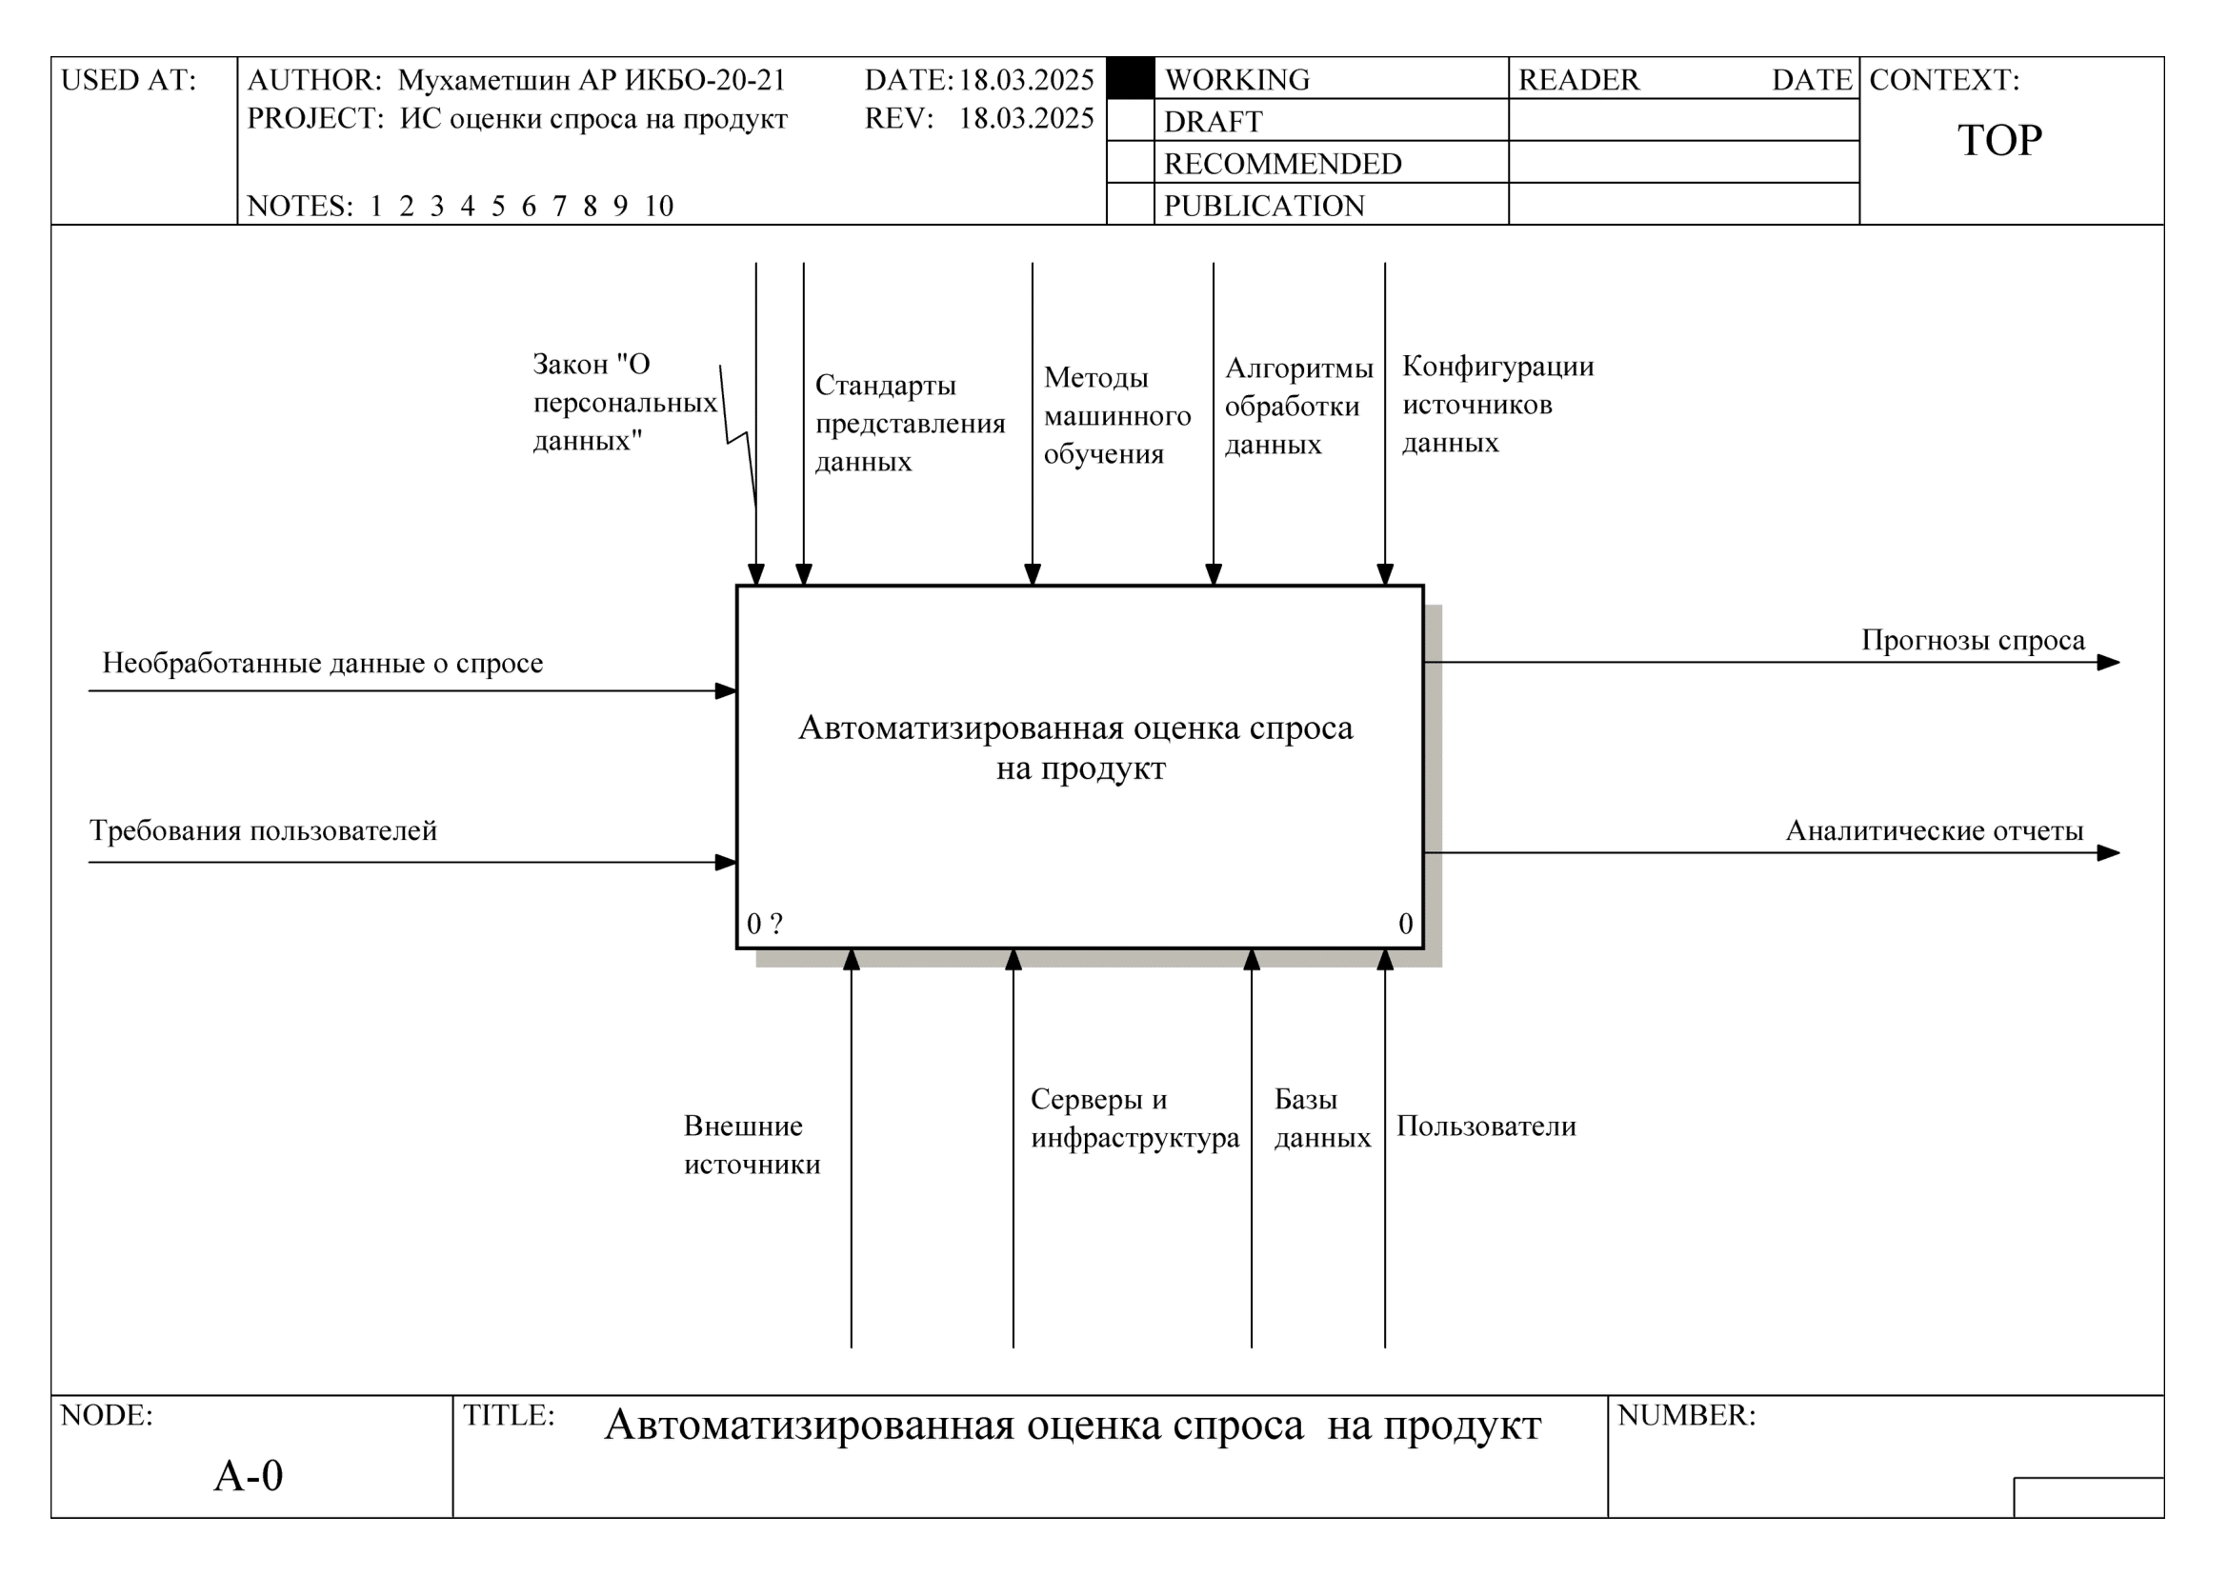

Рисунок А.1 - Контекстная диаграмма функциональной схемы (разработано автором)

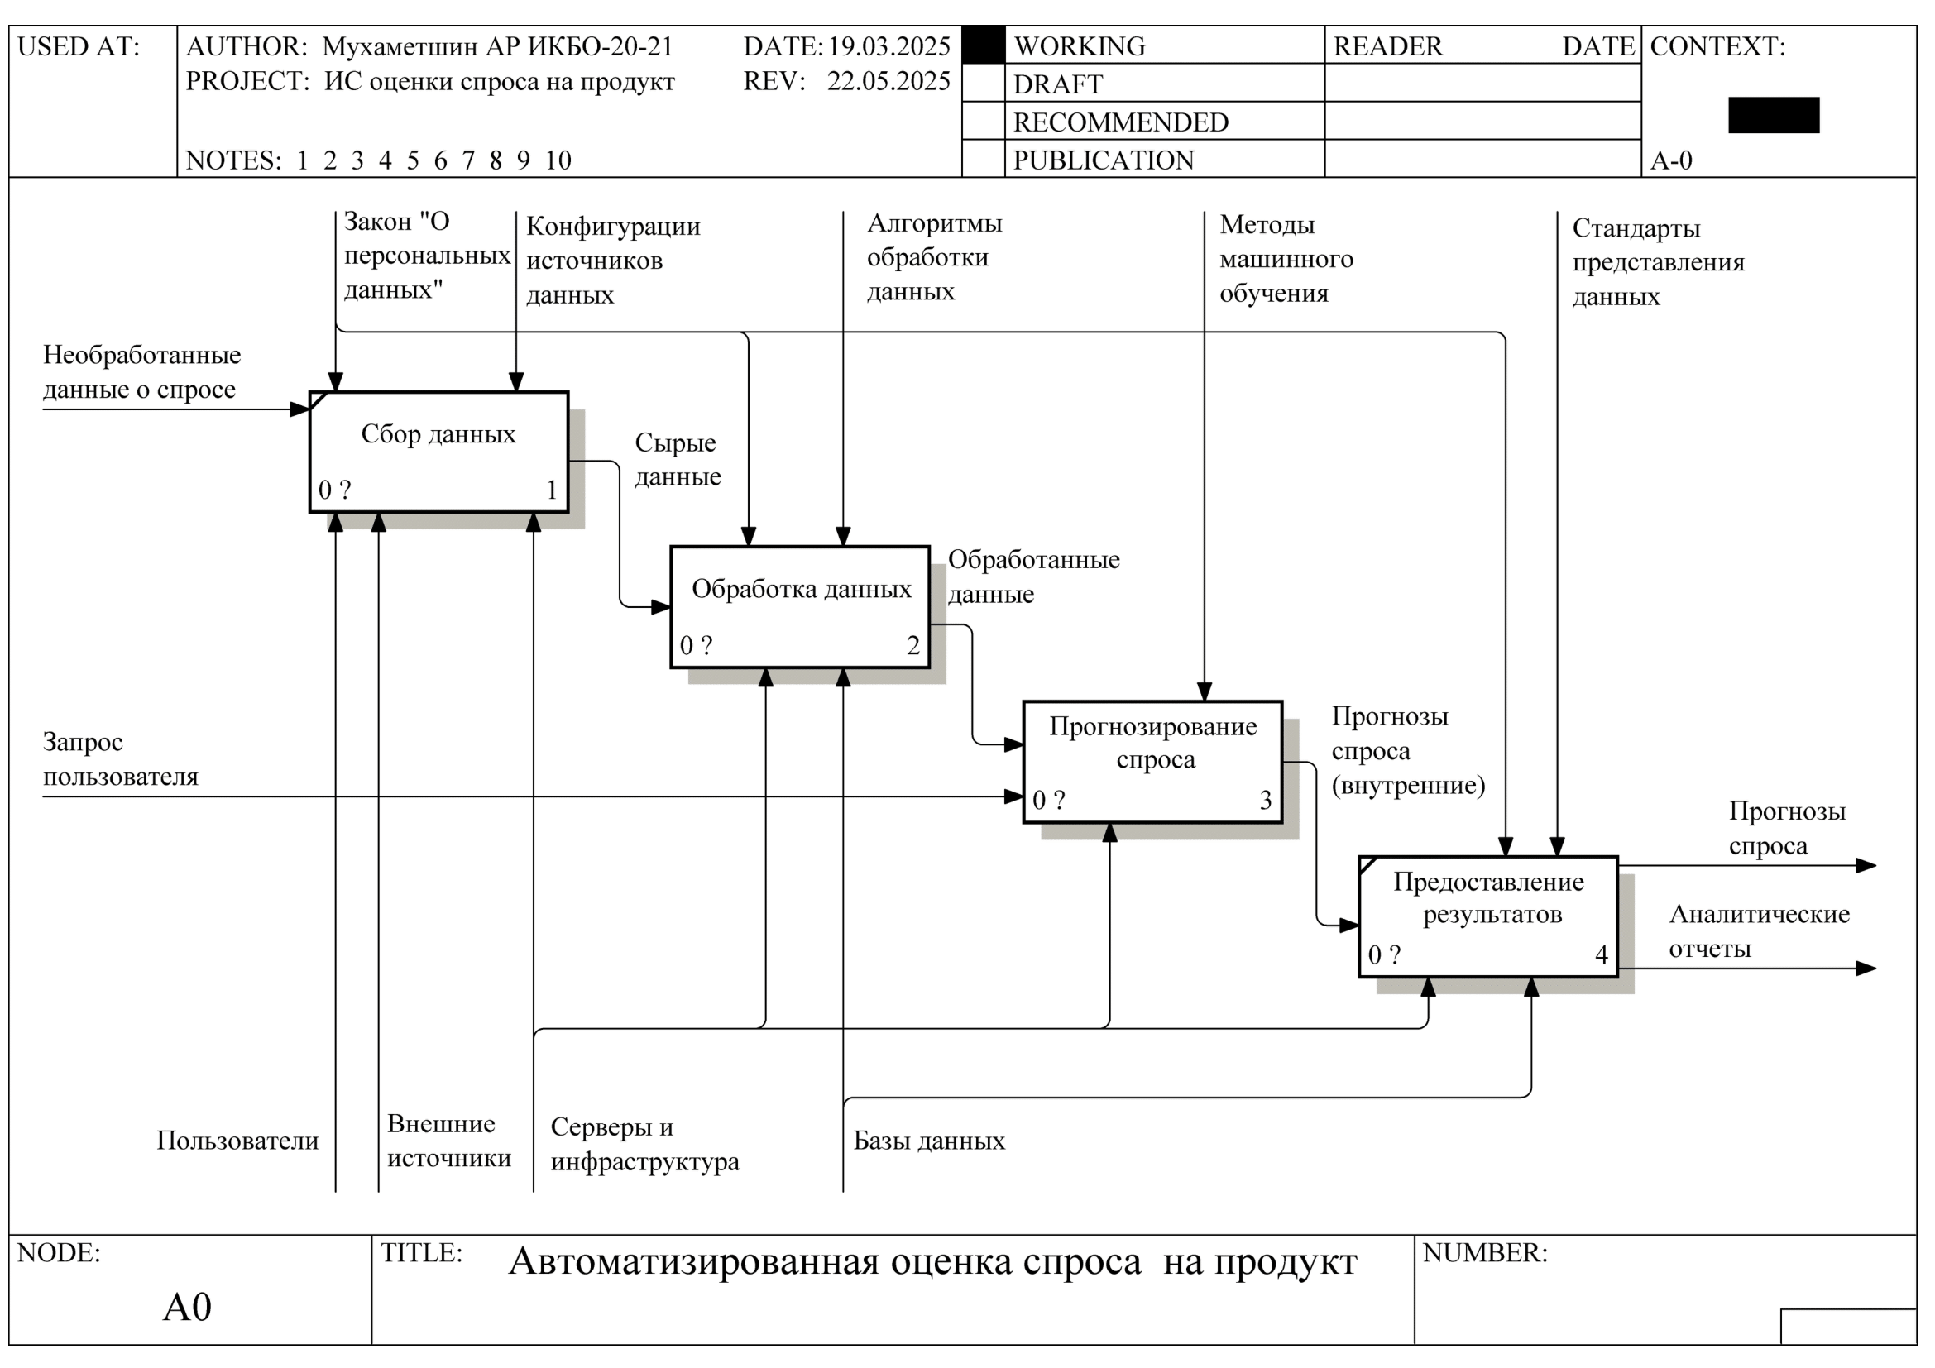

Рисунок А.2 – Декомпозиция функциональной схемы (разработано автором)

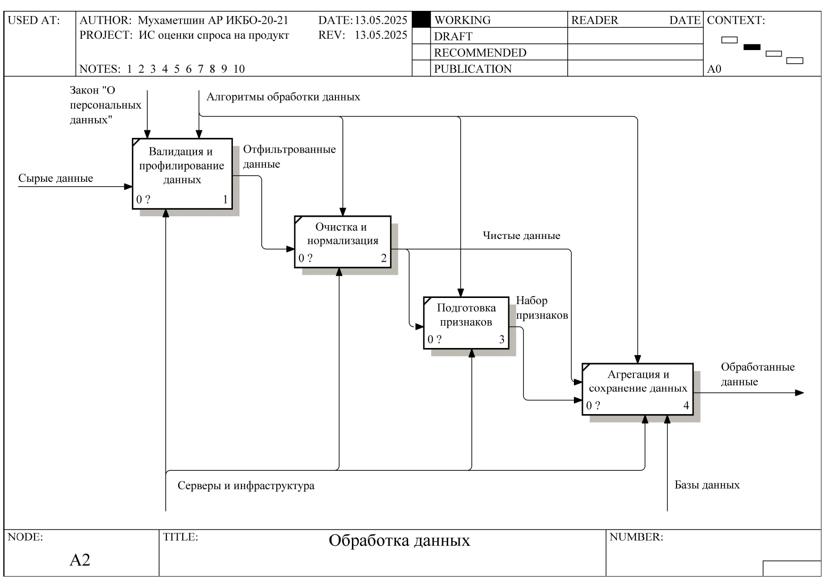

Рисунок А.3 – Декомпозиция блока «Обработка данных» (разработано автором)

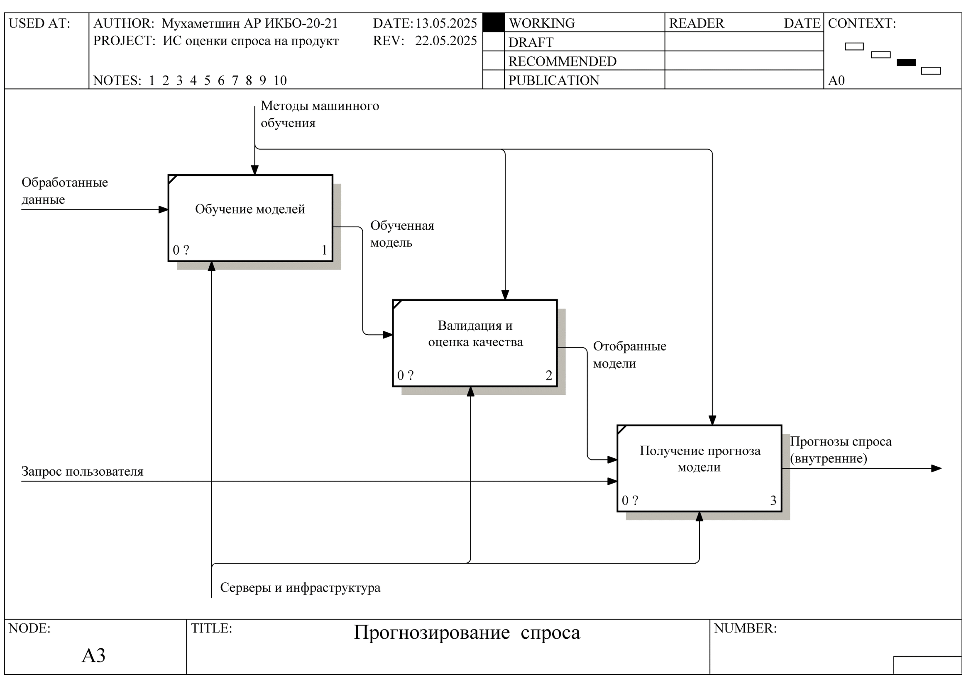

Рисунок А.4 – Декомпозиция блока «Прогнозирование спроса» (разработано автором)

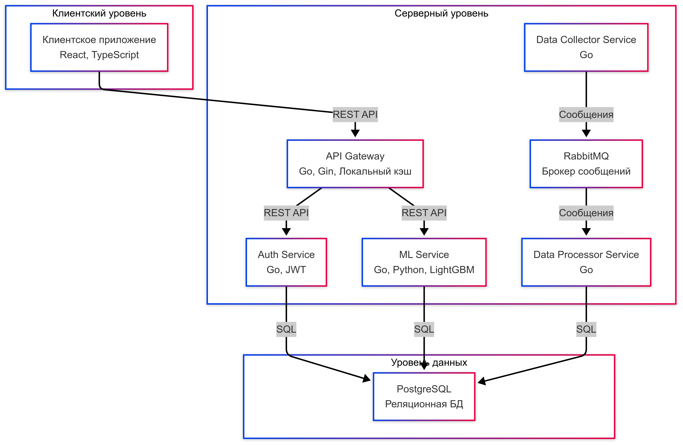

Рисунок А.5 – Диаграмма компонентов системы (разработано автором)

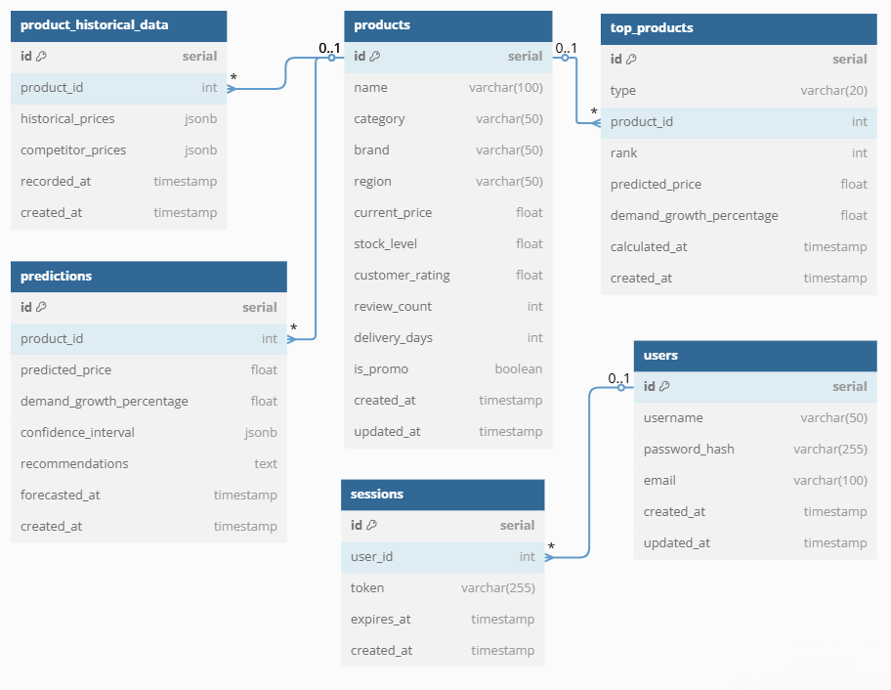

Рисунок А.6 – Схема базы данных системы (разработано автором)

# Приложение Б

**Разработка**

Листинг Б.1 – Расчет временных признаков для данных (разработано автором)

|  |
| --- |
| func (p *Processor) CalculateTimeFeatures(productData []models.ProductData) []models.EnrichedProductData {  groupedData := make(map[string][]models.ProductData)  for _, item := range productData {  groupedData[item.ProductCode] = append(groupedData[item.ProductCode], item)}  var enrichedData []models.EnrichedProductData  for _, items := range groupedData {  sort.Slice(items, func(i, j int) bool {  return items[i].Date.Before(items[j].Date)  })  // Расчет лагов и скользящих средних  for i := range items {  enriched := models.EnrichedProductData{  ProductData: items[i], }  // Добавление временных признаков  enriched.DayOfWeek = items[i].Date.Weekday().String()  enriched.Month = items[i].Date.Month().String()  enriched.IsWeekend = items[i].Date.Weekday() == time.Saturday || items[i].Date.Weekday() == time.Sunday  // Расчет лагов для не первых элементов  if i > 0 {  enriched.PriceLag1 = items[i-1].Price  enriched.SalesQuantityLag1 = items[i-1].SalesQuantity}  // Расчет скользящих средних  if i >= 3 {  var priceSum, salesSum float64  for j := i-3; j < i; j++ {  priceSum += items[j].Price  salesSum += float64(items[j].SalesQuantity)  }  enriched.PriceRollingMean3 = priceSum / 3  enriched.SalesQuantityRollingMean3 = salesSum / 3  }  enrichedData = append(enrichedData, enriched)  }}  return enrichedData  } |

Листинг Б.2 – Создание временных признаков для данных (разработано автором)

|  |
| --- |
| def create_features(df):  """Создание признаков для модели."""  logger.info("Creating features")  # Добавление временных признаков  df['day_of_week'] = df['date'].dt.dayofweek  df['month'] = df['date'].dt.month  df['quarter'] = df['date'].dt.quarter  # Сортировка данных  df = df.sort_values(['product_name', 'date'])  # Лаги и скользящие средние  lag_periods = [1, 3, 7]  rolling_periods = [3, 7]  for product in df['product_name'].unique():  product_df = df[df['product_name'] == product]  if len(product_df) < 7: # Уменьшен порог до 7 записей  continue  # Лаги  for lag in lag_periods:  df.loc[df['product_name'] == product, f'sales_quantity_lag_{lag}'] = product_df['sales_quantity'].shift(lag)  df.loc[df['product_name'] == product, f'price_lag_{lag}'] = product_df['price'].shift(lag)  # Скользящие средние  for window in rolling_periods:  df.loc[df['product_name'] == product, f'sales_quantity_rolling_mean_{window}'] = (  product_df['sales_quantity'].rolling(window=window).mean().values  )  df.loc[df['product_name'] == product, f'price_rolling_mean_{window}'] = (  product_df['price'].rolling(window=window).mean().values  ) |

Листинг Б.3 – Структура признаков, используемых для прогнозирования (разработано автором)

|  |
| --- |
| def _prepare_features(self, df: pd.DataFrame):  # Категориальные признаки  categorical_features = ['brand', 'region', 'category', 'seller',  'day_of_week', 'month', 'quarter']  # Числовые признаки |

Продолжение листинга Б.3

|  |
| --- |
| numerical_features = [  'price', 'original_price', 'discount_percentage', 'stock_level',  'customer_rating', 'review_count', 'delivery_days', 'is_weekend',  'is_holiday', 'sales_quantity_lag_1', 'price_lag_1',  'sales_quantity_lag_3', 'price_lag_3', 'sales_quantity_lag_7',  'price_lag_7', 'sales_quantity_rolling_mean_3', 'price_rolling_mean_3',  'sales_quantity_rolling_mean_7', 'price_rolling_mean_7'  ]  # Объединение признаков  feature_names = numerical_features + categorical_features  # Преобразование категориальных признаков  for cat_feat in categorical_features:  if cat_feat in df.columns:  df[cat_feat] = df[cat_feat].astype('category')  return df[feature_names], feature_names, categorical_features |

Листинг Б.4 – Функция прогнозирования (разработано автором)

|  |
| --- |
| def predict(self, product_data: Dict[str, Any]) -> Dict[str, float]:  if self.price_model is None or self.sales_model is None:  if not self.load_models():  raise ValueError("Models not trained or loaded properly")  # Преобразование данных в DataFrame  df = pd.DataFrame([product_data])  # Подготовка признаков для прогнозирования  for cat_feat in self.categorical_features:  if cat_feat in df.columns:  df[cat_feat] = df[cat_feat].astype('category')  # Прогнозирование  X = df[self.feature_names]  price_pred = self.price_model.predict(X)[0]  sales_pred = self.sales_model.predict(X)[0]  return {  "predicted_price": float(price_pred),  "predicted_sales": float(sales_pred)  } |

# Приложение В

**Календарный план-график**

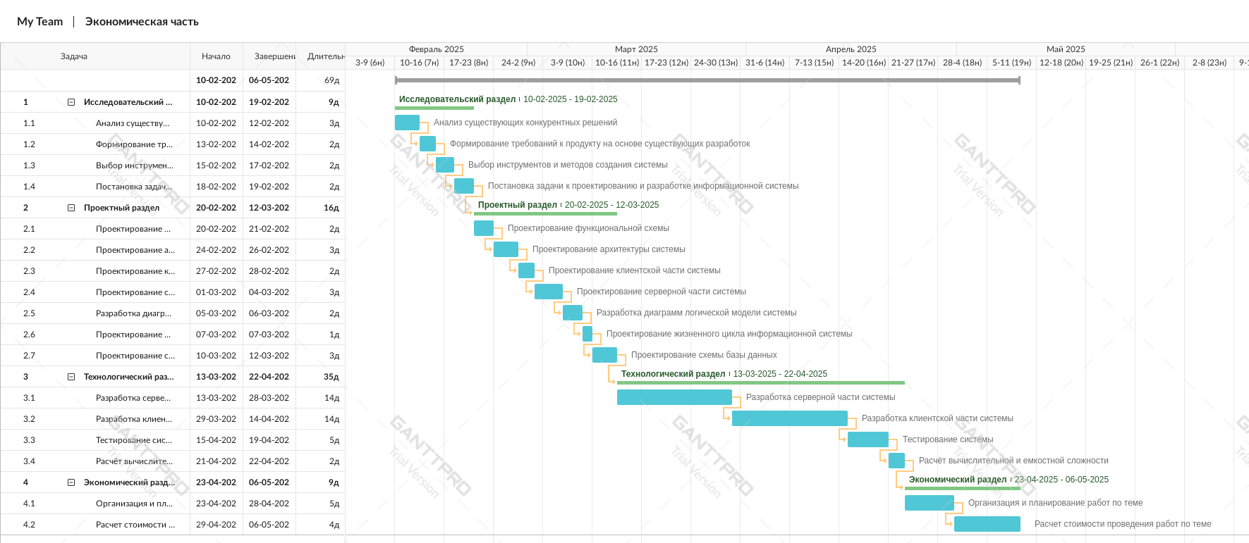

Рисунок В.1 – Диаграмма Ганта календарного графика (разработано автором)